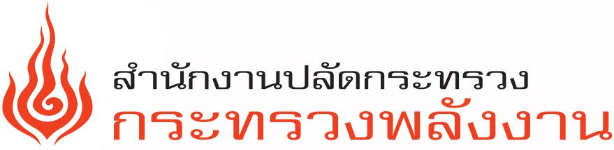

รายงานผลการดำเนินงานตามแผนปฏิบัติการ

ชื่อเรื่อง กระบวนงานส่งเสริมการมีส่วนร่วมของประชาชนในการบริหารจัดการกิจการไฟฟ้าในพื้นที่ห่างไกล บ้านเกาะบูโหลนดอน
ม.3 ต.ปากน้ำ อ.ละงู จ.สตูล

กองศึกษาและพัฒนาโรงไฟฟ้าฐาน
สำนักงานปลัดกระทรวงพลังงาน กรกฎาคม 256๕
คำนำ

โลกในยุคปัจจุบันมีความซับซ้อน เปลี่ยนแปลงอย่างรวดเร็วตลอดเวลา และประเทศไทยก็ได้รับ อิทธิพลของการเปลี่ยนแปลงเหล่านั้น ทั้งเศรษฐกิจ สังคม และการใช้พลังงานในระดับชุมชน ที่เปลี่ยนผ่านสู่การเป็นประเทศไทย 4.0 (Thailand 4.0) ด้วย และความเจริญที่มาอย่างรวดเร็วส่งผลให้เกิด การเปลี่ยนแปลงที่นำไปสู่ปัญหาการจัดการพลังงานชุมชนที่มีความซับซ้อน หรือปริมาณมากขึ้นตามไปด้วย ซึ่งภาครัฐจำเป็นต้องปรับตัวและเตรียมการรองรับให้ทันต่อสถานการณ์ ความเปลี่ยนแปลงที่จะเกิดขึ้น โดยเชื่อมโยงการพัฒนาในทุกมิติ เพื่อการบริการสาธารณะด้านพลังงานชุมชนที่มีประสิทธิภาพและคุณภาพให้กับประชาชน และตอบสนองความต้องการของประชาชนได้อย่างแท้จริง โดยเน้นการปรับเปลี่ยนแปลงการทำงาน ไปสู่ “พลังงานชุมชนที่ขับเคลื่อนด้วยนวัตกรรม” โดยใช้พลัง “ประชารัฐ” ซึ่งมีทุกภาคส่วนเข้ามามีส่วนร่วมประกอบด้วย ภาคเอกชน ภาคการเงิน การธนาคาร มหาวิทยาลัย และสถาบันวิจัยต่างๆ โดยเน้นตามความถนัด และจุดเด่นของแต่ละองค์กร รวมทั้งความร่วมมือจากภาคประชาชนหรือภาคประชาสังคม ซึ่งภาครัฐเป็นผู้สนับสนุน ให้การขับเคลื่อนเกิดผลที่เป็นรูปธรรม ด้วยหลัก “ประชาธิปไตยประชาธิปไตยแบบมีส่วนร่วม (Participatory Democracy)” ที่ให้ความสำคัญกับประชาชนในการเข้ามี ส่วนร่วมโดยตรงทั้งทางการเมืองและการบริหารราชการ ดังปรากฎอย่างชัดเจนในเนื้อหาตามรัฐธรรมนูญแห่งราชอาณาจักรไทย พุทธศักราช 2540 และต่อเนื่องในรัฐธรรมนูญแห่งราชอาณาจักรไทย พุทธศักราช 2560 ที่ให้สิทธิเสรีภาพประชาชนเข้ามามีส่วนร่วมในการบริหารราชการมากขึ้น เช่น โครงการบริหารจัดการพลังงานครบวงจรระดับตำบล ชุมชน วิสาหกิจลดใช้พลังงาน การเชื่อมร้อยเครือข่ายอาสาสมัครพลังงานชุมชน การจัดการพลังงานชุมชนที่เป็นมิตรต่อสิ่งแวดล้อม นำไปสู่การจัดทำ
จากความสำคัญดังกล่าวสำนักส่งเสริมการมีส่วนร่วมของประชาชน กระทรวงพลังงาน จึงได้จัดทำคู่มือกระบวนงานส่งเสริมการมีส่วนร่วมของประชาชนโดยเนื้อหาของคู่มือนำเสนอการนำขั้นตอนการมีส่วนระดับการมีส่วนร่วมของประชาชน (Public Participation Spectrum) โดยเงื่อนไขของระดับการมีส่วนร่วมของประชาชน ในที่นี้จะใช้ตัวแบบ ของสมาคมการมีส่วนร่วมสากล (International Association for Public Participation - IAP2) ที่เรียกว่า Public Participation Spectrum ประกอบด้วย การมีส่วนร่วมของประชาชน 5 ระดับ คือ ระดับการให้ข้อมูลข่าวสาร (To Inform) ระดับการปรึกษาหารือ (To Consult) ระดับการเข้ามาเกี่ยวข้อง (To Involve) ระดับความร่วมมือ (To Collaborate) และระดับเสริมอำนาจประชาชน (Empower) ซึ่งเป็นระดับที่บทบาทของประชาชนในการเข้ามามีส่วนร่วมอยู่ในระดับสูงสุดเกี่ยวกับการพัฒนาโครงการพลังงานชุมชน
รายงานประกอบด้วยเนื้อหาการนำขั้นตอนการมีส่วนร่วมไปประยุกต์ใช้ โดยความสำเร็จของการบริหารราชการแบบมีส่วนร่วมจะก่อให้เกิดประโยชน์กับทุกภาคส่วนที่เกี่ยวข้อง ไม่ว่าจะเป็นภาครัฐ ภาคเอกชน ภาคประชาสังคม/ภาคประชาชน ด้วยการสร้างพลังความร่วมมือในการขับเคลื่อนการพัฒนาพลังงานชุมชนไปสู่เป้าหมาย คือ โครงการพลังงานชุมชนสามารถเพิ่มสัดส่วนการใช้พลังงานทดแทน เกิดจิตสำนึกการอนุรักษ์และใช้พลังงานอย่างมีประสิทธิภาพ ตอบสนองความต้องการ ของประชาชนได้อย่างแท้จริง รวมทั้ง ผลของการพัฒนาที่เกิดประโยชน์ต่อคุณภาพชีวิตของคนในชุมชน สังคม และประเทศชาติอย่างยั่งยืน

คณะผู้จัดทำ

สารบัญ

หน้า
วัตถุประสงค์ ๕
ขอบเขต ๕
คำจำกัดความ ๕
หน้าที่ความรับผิดชอบ ๕
Workflow ๗
ขั้นตอนการปฏิบัติงาน ๘
ระบบติดตามประเมินผล 8
เอกสารอ้างอิง 9
แบบฟอร์มที่ใช้ 9
ภาคผนวก ๑๐
๑) ตัวอย่างการประชุมติดตามความก้าวหน้า โครงการไฟฟ้าพลังงานทดแทนแบบผสมผสานบนเกาะ ๒๑
๒) การใช้กระบวนการมีส่วนร่วมกับโครงการพัฒนาระบบไฟฟ้าพลังงานแสงอาทิตย์ ๒๔
บนเกาะบุโหลนดอน ต.ปากน้ำ อ.ละงู จ.สตูล

รายงานผลการดำเนินงานตามแผนปฏิบัติการ

- วัตถุประสงค์
เพื่อนำเสนอกระบวนงานส่งเสริมการมีส่วนร่วมของประชาชนในการพัฒนาโครงการพลังงานชุมชน ที่ตอบสนองความต้องการ ของประชาชนได้อย่างแท้จริง รวมทั้ง ผลของการพัฒนาที่เกิดประโยชน์ต่อคุณภาพชีวิตของคนในชุมชน สังคม และประเทศชาติอย่างยั่งยืน
- ขอบเขต
  - การให้ข้อมูลข่าวสาร (To Inform)
  - การปรึกษาหารือ (To Consult)
  - การเข้ามาเกี่ยวข้อง (To Involve)
  - ความร่วมมือ (To Collaborate)
  - การเสริมอำนาจประชาชน (Empower)การออกแบบเนื้อหาการสื่อสาร
  - กลุ่มเป้าหมาย ประกอบด้วย ภาครัฐ ภาคเอกชน ภาคประชาสังคม/ภาคประชาชน
- คำจำกัดความ
กระบวนงานของจัดทำแนวทางและพัฒนาช่องทางการมีส่วนร่วมของประชาชน ผู้มีส่วนได้ส่วนเสียได้ทุกระดับ โดยนำเสนอการนำขั้นตอนการมีส่วนระดับการมีส่วนร่วมของประชาชน (Public Participation Spectrum) โดยเงื่อนไขระดับการมีส่วนร่วมของประชาชน ในที่นี้ใช้ตัวแบบ ของสมาคมการมีส่วนร่วมสากล (International Association for Public Participation - IAP2) ที่เรียกว่า Public Participation Spectrum ประกอบด้วย การมีส่วนร่วมของประชาชน 5 ระดับ
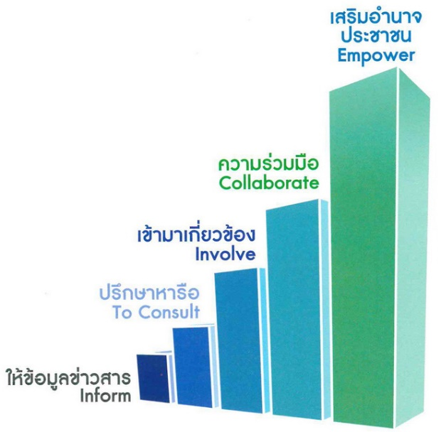

ภาพประกอบจาก : https://www.opdc.go.th/content/Mjc4Nw

4. หน้าที่ความรับผิดชอบ
4.1 สนับสนุนการพัฒนาช่องทางการมีส่วนร่วมของประชาชน ผู้มีส่วนได้ส่วนเสียได้ทุกระดับ โดยนำเสนอการนำขั้นตอนการมีส่วนระดับการมีส่วนร่วมของประชาชน (Public Participation Spectrum)
๔.๒ พัฒนาโครงการพัฒนาด้านพลังงานร่วมกับกลุ่มเป้าหมาย ประกอบด้วย ภาครัฐ ภาคเอกชน ภาคประชาสังคม/ภาคประชาชน แบ่งเป็นกิจกรรมย่อย เช่น
- การประชุมพัฒนาโครงการร่วม
- การจัดเวทีประชุมชี้แจงผู้มีส่วนเกี่ยวข้องในพื้นที่
- การเก็บข้อมูล
- การสะท้อนข้อมูล
- การฝึกอบรมเชิงปฏิบัติการ
- การปฏิบัติการจริงในพื้นที่
๔.๓ การนำกระบวนการมีส่วนร่วมไปปฏิบัติจริงในพื้นที่ต้นแบบ
๔.๔ การติดตามประเมินผล
๔.๕ การสรุปบทเรียน

สรุปกระบวนงานพัฒนาช่องทางการเข้าถึงข้อมูลพลังงานของประชาชน
กระบวนงานส่งเสริมการมีส่วนร่วมของประชาชนในการพัฒนาโครงการพลังงานชุมชนโดยนำขั้นตอนการมีส่วนระดับการมีส่วนร่วมของประชาชน (Public Participation Spectum) ซึ่งใช้ตัวแบบของสมาคมการมีส่วนร่วมสากล (International Association for Public Participation - IAP2) ที่เรียกว่า Public Participation Spectrum ประกอบด้วย การมีส่วนร่วมของประชาชน 5 ระดับดังนี้
  - ระดับการให้ข้อมูลข่าวสาร (To Inform)
  - ระดับการปรึกษาหารือ (To Consult)
  - ระดับการเข้ามาเกี่ยวข้อง (To Involve)
  - ระดับความร่วมมือ (To Collaborate)
  - ระดับเสริมอำนาจประชาชน (Empower) ซึ่งเป็นระดับที่บทบาทของประชาชนในการเข้ามามีส่วนร่วมอยู่ในระดับสูงสุดเกี่ยวกับการพัฒนาโครงการพลังงานชุมชน

แผนปฏิบัติงานโครงการส่งเสริมการบริหารกิจการไฟฟ้าในพื้นที่ห่างไกล
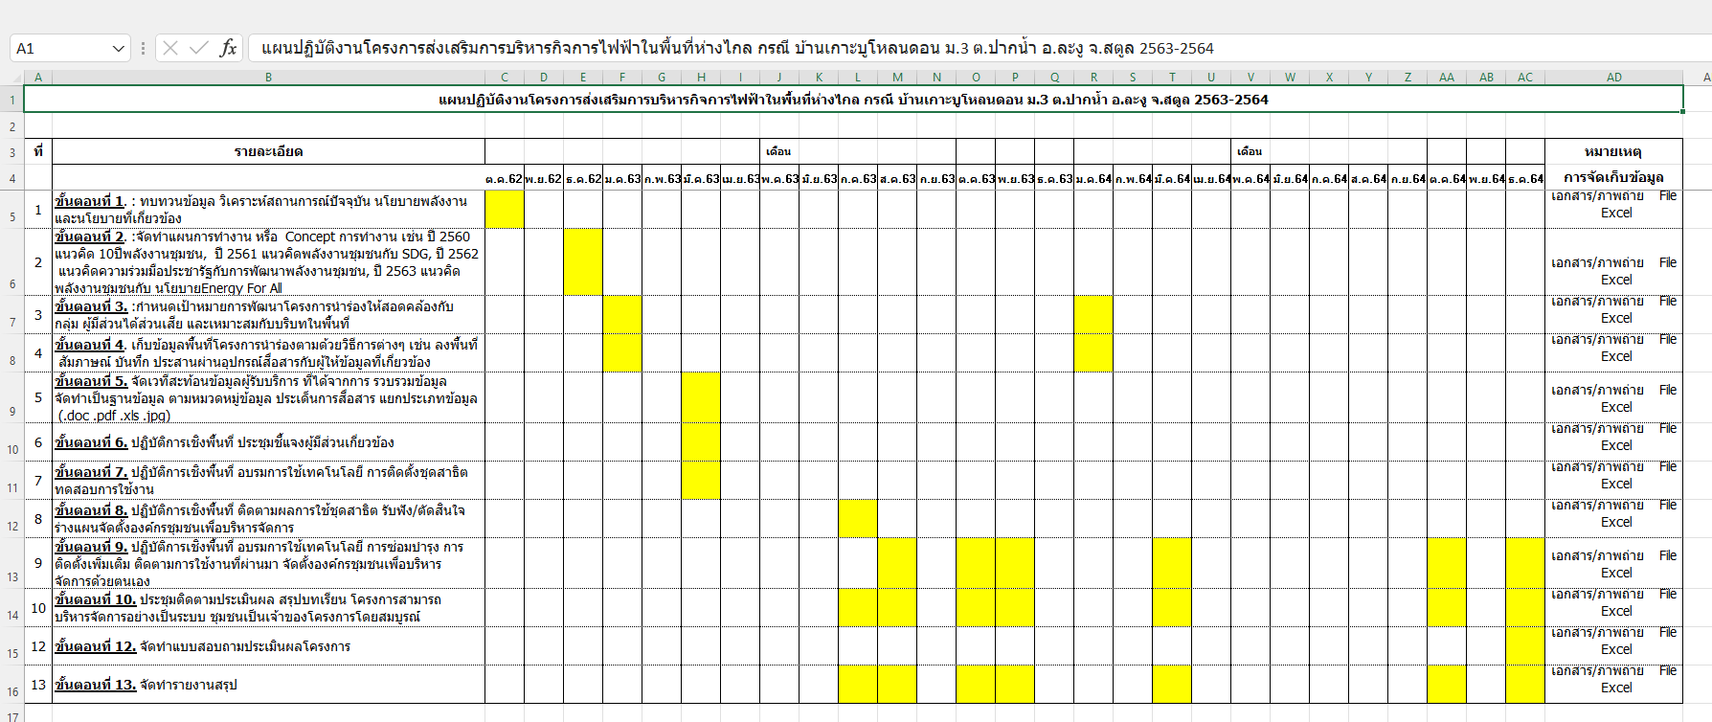
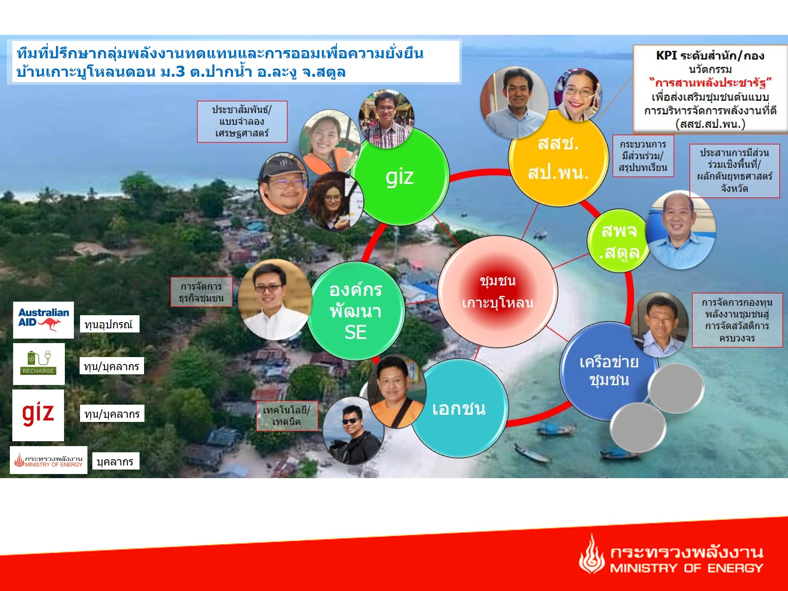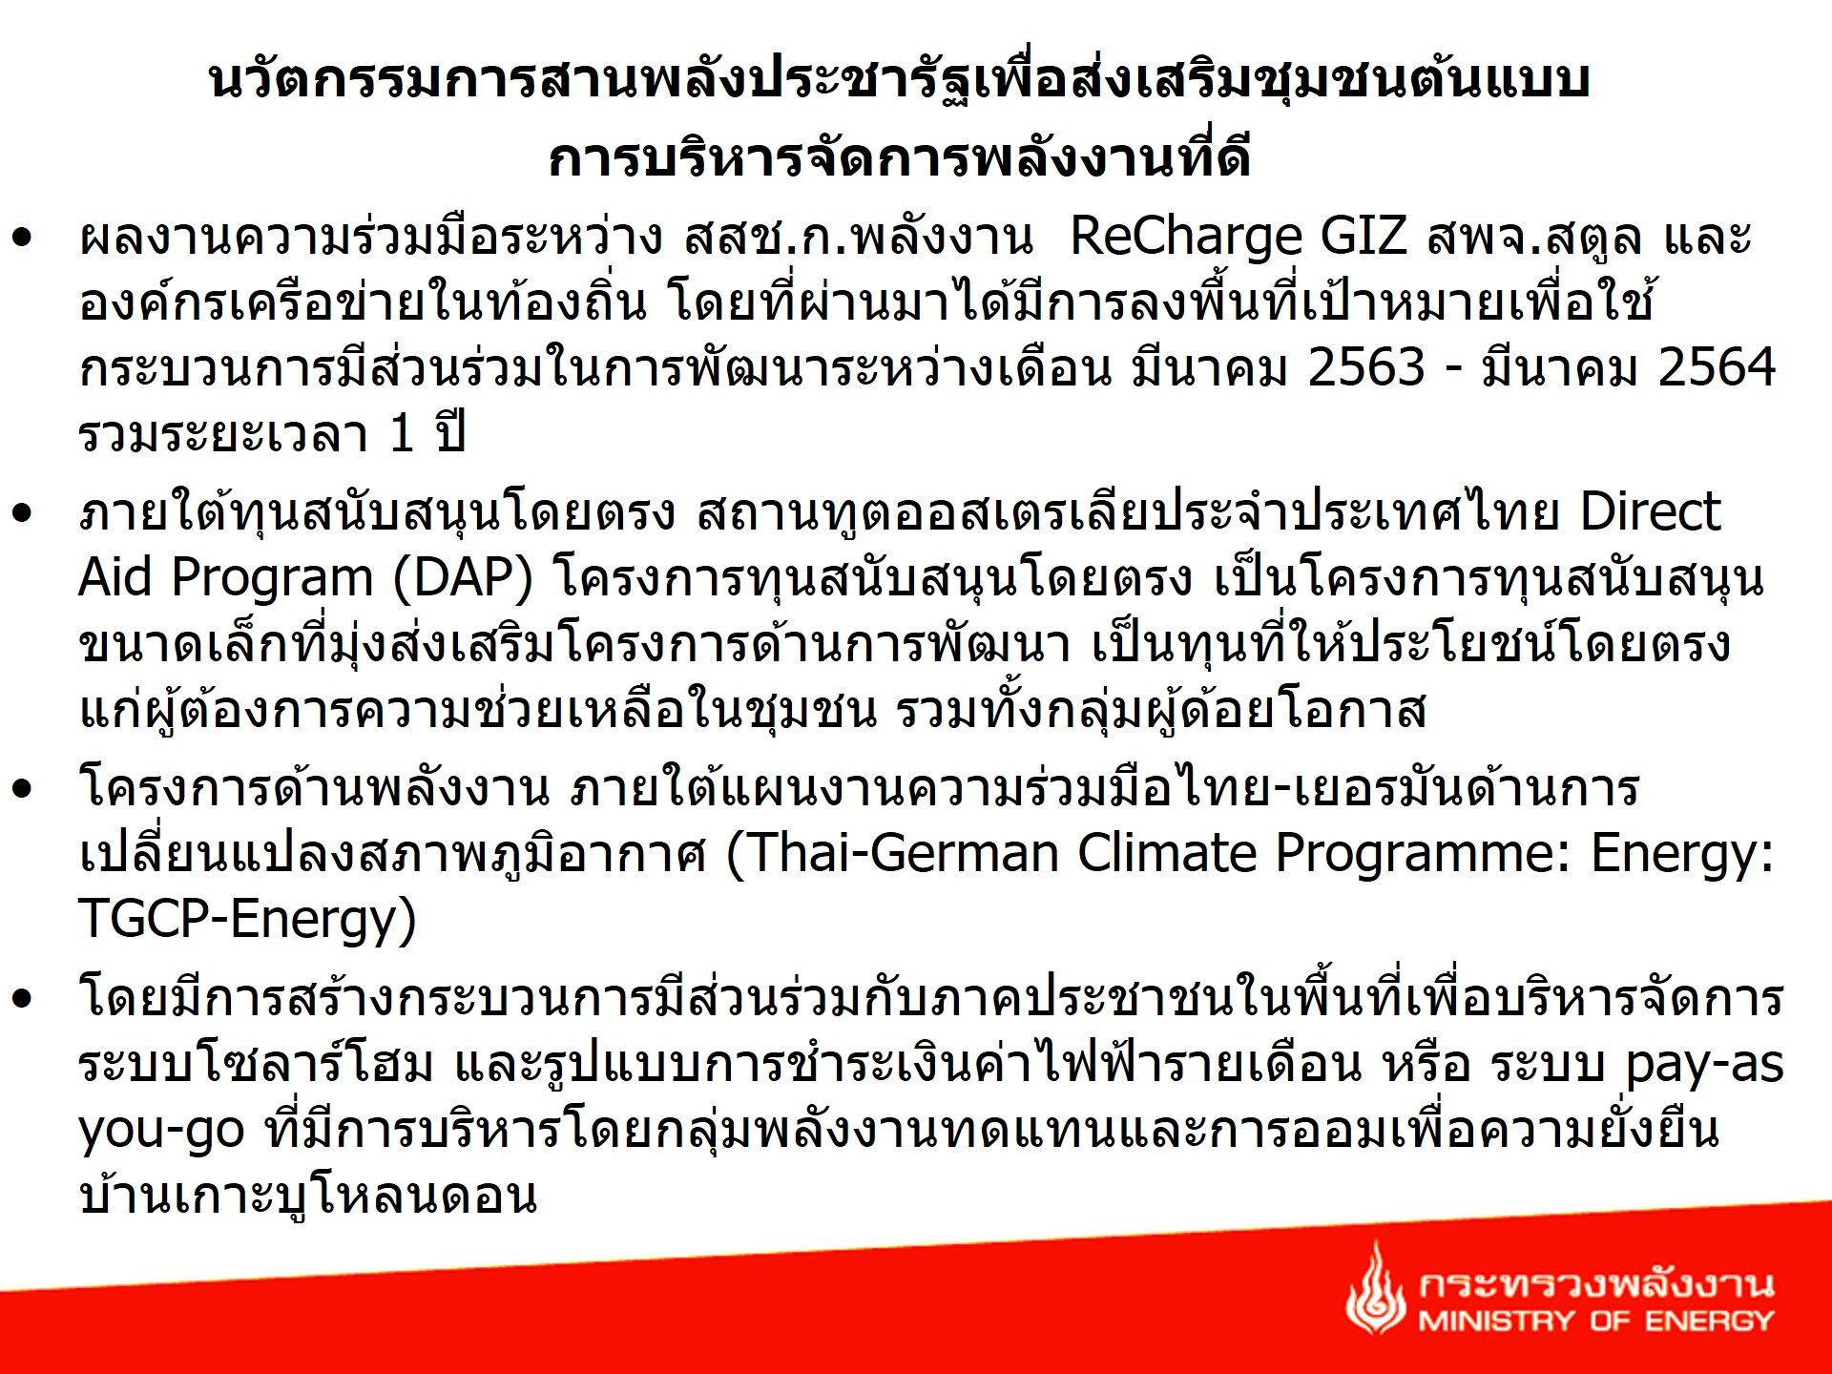
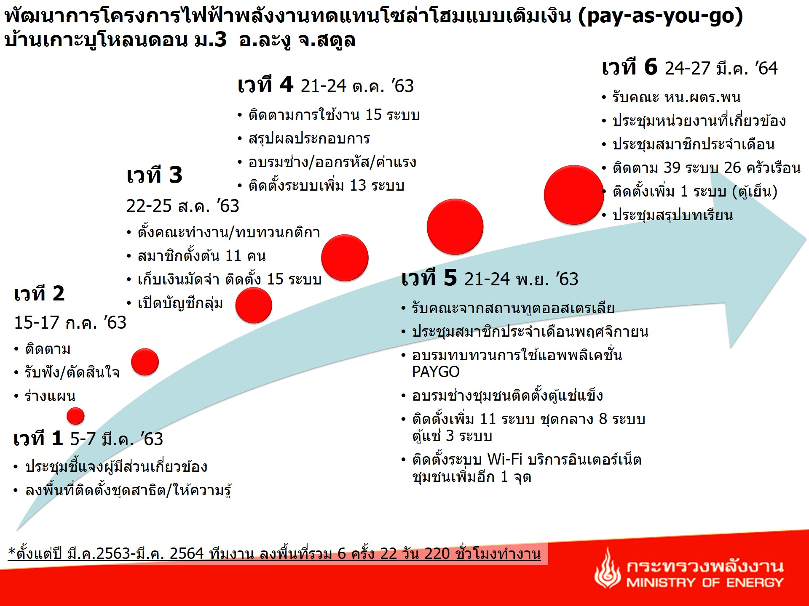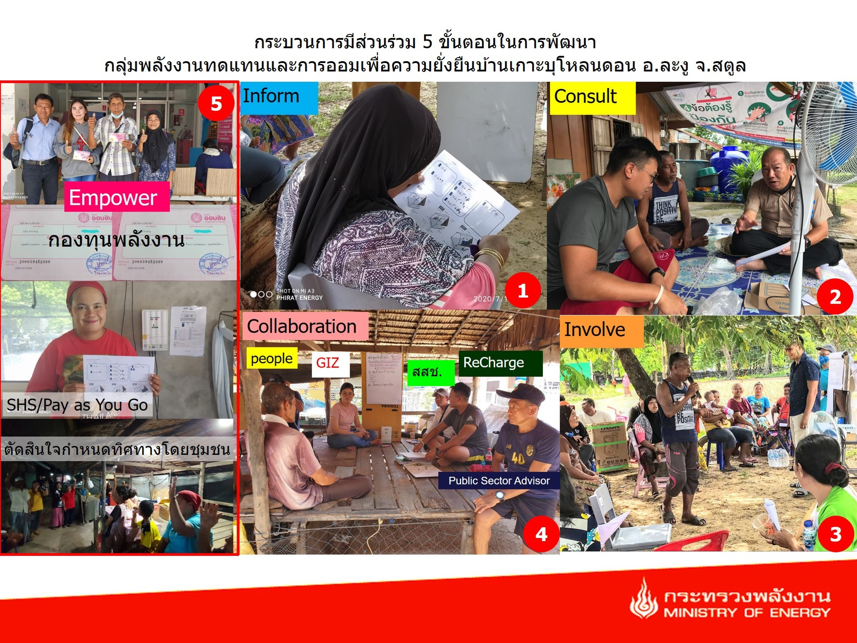
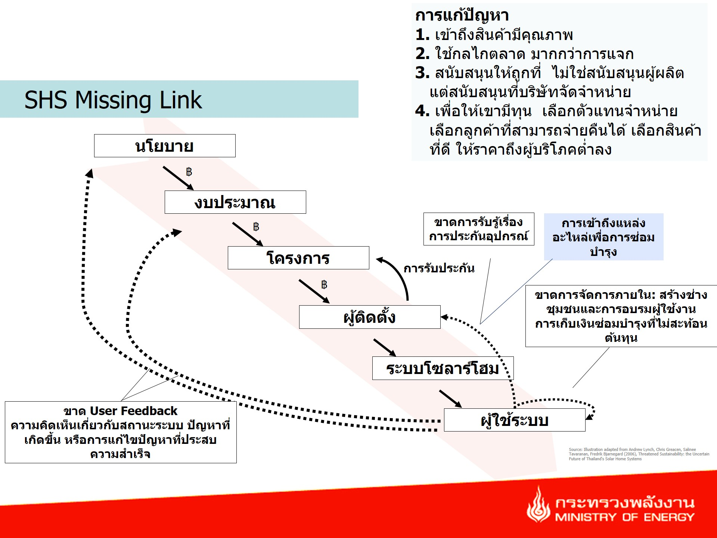
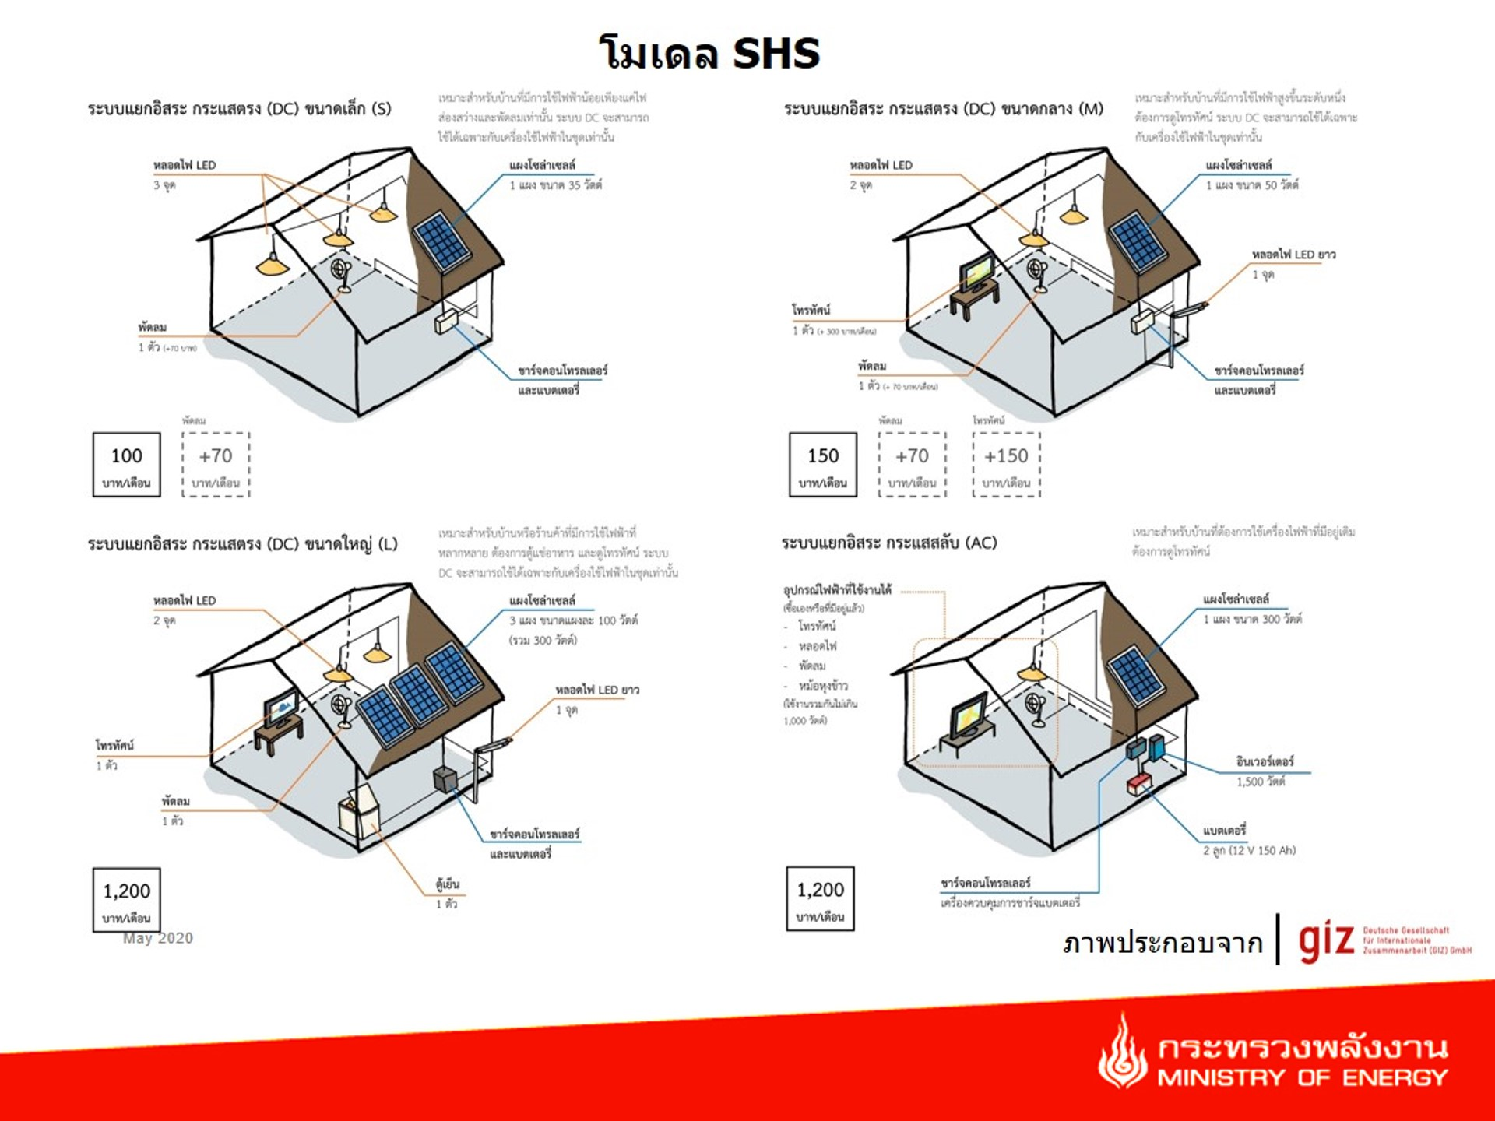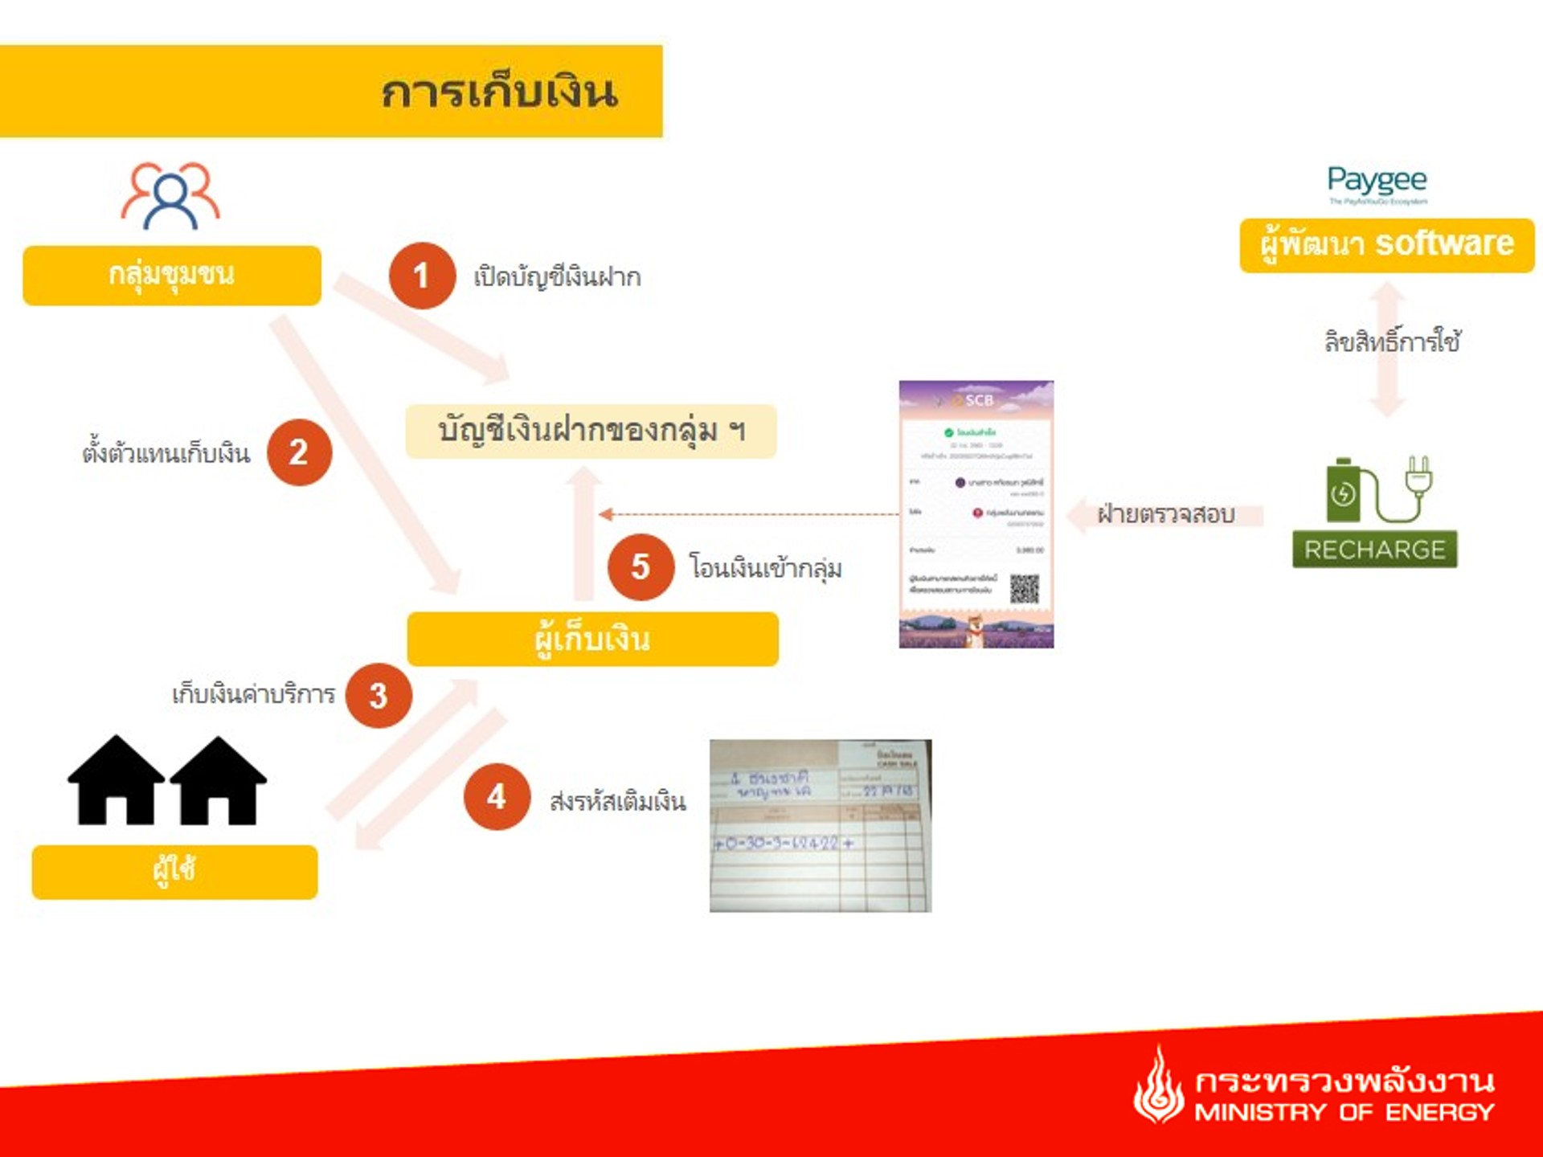
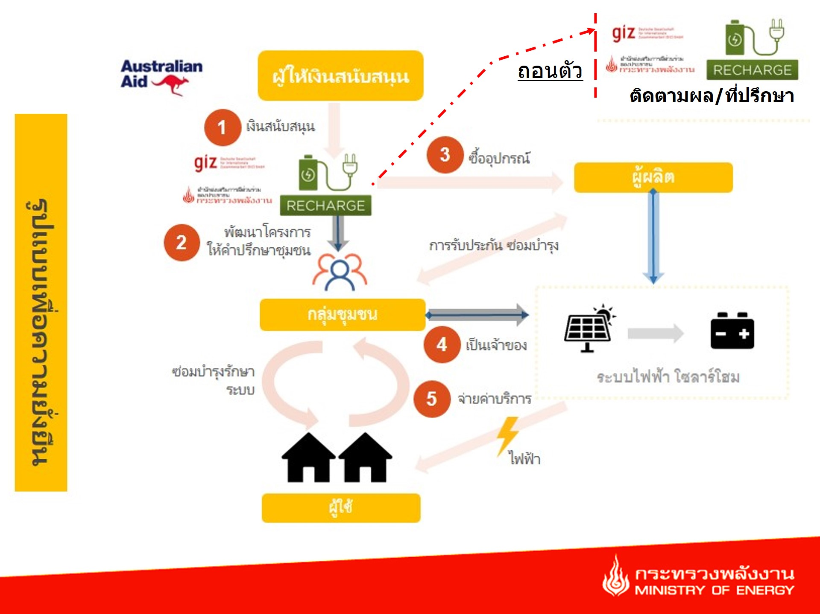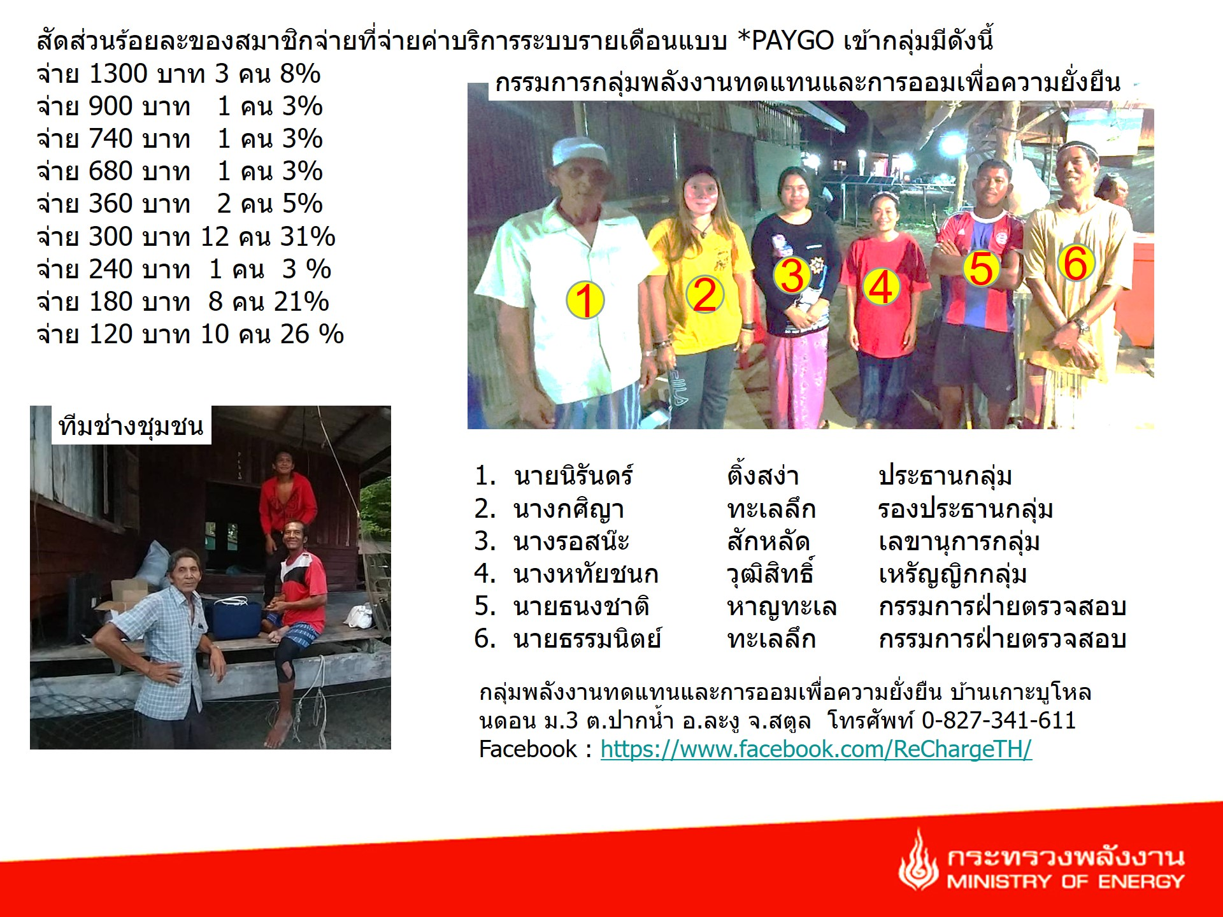
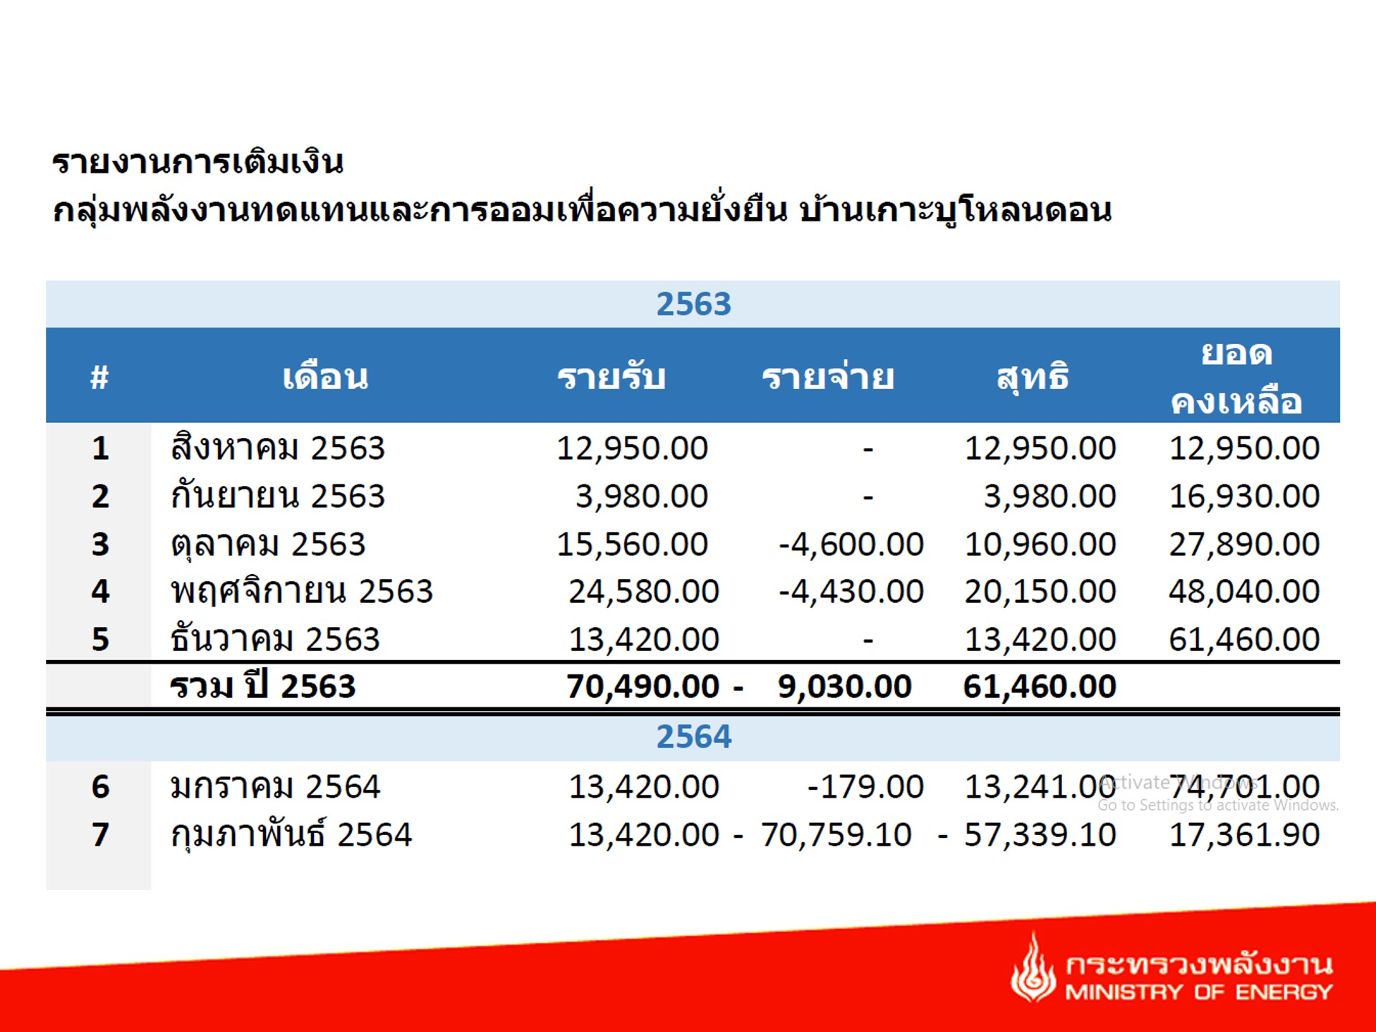

5. Workflow ชื่อกระบวนการ: กระบวนงานพัฒนาช่องทางการเข้าถึงข้อมูลพลังงานของประชาชน
ลำดับ | ผังกระบวนการ | ระยะเวลา  (วันทำการ) | รายละเอียดงาน | ผู้รับผิดชอบ
1 | เริ่มต้น  กำหนดเป้าหมายพื้นที่ทำงานโครงการ  จัดทำแผนการลงพื้นที่สร้างกระบวนการมีส่วนร่วม | 3 วัน | ประชุมพัฒนาโครงการพลังงานชุมชนกับผู้มีส่วนเกี่ยวข้องในระดับหน่วยงานพัฒนาภาครัฐและเอกชน  - ระดับการให้ข้อมูลข่าวสาร (To Inform)  - ระดับการปรึกษาหารือ (To Consult) | นายพิรัฐ อินพานิช  นักวิเคราะห์นโยบายและแผน  ผู้ปฏิบัติงาน  น.ส.นพมาศ บัววิชัยศิลป์นักวิเคราะห์นโยบายและแผนชำนาญการ  ผู้ปฏิบัติงานและควบคุมงานชั้นต้น  นายกณพงศ์ เทพากรณ์  ผอ.สสช.  ผู้ควบคุมการปฏิบัติงาน
2 |  | 3 วัน | จัดทำแผนการลงพื้นที่ Concept การทำงานแต่ละปี เช่น ปี 2560 แนวคิด 10ปีพลังงานชุมชน, ปี 2561 แนวคิดพลังงานชุมชนกับ SDG, ปี 2562 แนวคิดความร่วมมือประชารัฐกับการพัฒนาพลังงานชุมชน, ปี 2563 แนวคิด พลังงานชุมชนกับ นโยบายEnergy For All มีส่วนเกี่ยวข้องในระดับหน่วยงานพัฒนาภาครัฐและเอกชน  - ระดับการให้ข้อมูลข่าวสาร (To Inform)  - ระดับการปรึกษาหารือ (To Consult)
3 |  | 3 วัน | กำหนดเป้าหมายการพัฒนาโครงการให้เหมาะสมกับ กลุ่มเป้าหมาย ผู้มีส่วนได้ส่วนเสีย และเหมาะสมกับเทคโนโลยีที่ใช้ และการบริการจัดการชุมชน เกี่ยวข้องในระดับหน่วยงานพัฒนาภาครัฐและเอกชน  - ระดับการให้ข้อมูลข่าวสาร (To Inform)  - ระดับการปรึกษาหารือ (To Consult)

ลำดับ  แก้ไข | ผังกระบวนการ | ระยะเวลา  (วันทำการ) | รายละเอียดงาน | ผู้รับผิดชอบ
4 | รวบรวมข้อมูล  จัดทำฐานข้อมูล  รวบรวมข้อมูลประเด็นสื่อสาร  ลงพื้นที่ สัมภาษณ์ บันทึก  เก็บข้อมูลตามแผนพัฒนาโครงการพลังงานชุมชน  เก็บข้อมูลตามแผนพัฒนาโครงการพลังงานชุมชน  นำข้อมูลมาเรียบเรียง  เป็นเนื้อหา  แก้ไข  สะท้อนข้อมูลกับผู้มีส่วนเกี่ยวข้อง  ชุมชนตัดสินใจ | แล้วแต่กรณี  3-10วัน | ลงพื้นที่เก็บข้อมูลตามแผนพัฒนาโครงการด้วยวิธีการต่างๆ เช่น ลงพื้นที่ สัมภาษณ์ บันทึก ประสานผ่านอุปกรณ์สื่อสารกับผู้ให้ข้อมูลที่เกี่ยวข้อง เช่น เครือข่ายอาสาสมัครพลังงานชุมชน วิสาหกิจชุมชนลดใช้พลังงาน ข้าราชการ องค์กรพัฒนาเอกชน สำนักงานพลังงานจังหวัด ๗๖ จังหวัด มีส่วนเกี่ยวข้องในระดับหน่วยงานพัฒนาภาครัฐเอกชน และประชาชนผู้รับบริการ
5 | เก็บข้อมูลตามแผนการประชาสัมพันธ์  กำหนดเป้าหมายการประชาสัมพันธ์ | 3 วัน  แก้ไข | รวบรวมข้อมูล จัดทำเป็นฐานข้อมูล ตามหมวดหมู่ข้อมูล ประเด็นการสื่อสาร แยกประเภทข้อมูล (.doc .pdf .xls .jpg)
6 |  | 3 วัน | นำข้อมูลมาเรียบเรียงเป็นเนื้อหา (Content) เพื่อเตรียมสะท้อนข้อมูล  - ระดับการให้ข้อมูลข่าวสาร (To Inform)  - ระดับการปรึกษาหารือ (To Consult)
7 | เสนอ ผู้บริหารให้ข้อเสนอแนะ  ผู้บริหารให้ข้อเสนอแนะ | 2 วัน | นำข้อมูลไปสะท้อนกับกลุ่มเป้าหมายเพื่อรับฟังความคิดเห็น และชุมชนมีส่วนร่วมในการตัดสินใจเลือกแนวทางการพัฒนาด้วยตนเอง  - ระดับการให้ข้อมูลข่าวสาร (To Inform)  - ระดับการปรึกษาหารือ (To Consult)  - ระดับการเข้ามาเกี่ยวข้อง (To Involve)

ลำดับ | ผังกระบวนการ | ระยะเวลา  (วันทำการ) | รายละเอียดงาน | ผู้รับผิดชอบ
8 |  | 3 วัน | เปิดพื้นที่ให้ชุมชน ซักถาม ตรวจสอบข้อมูลเพื่อความถูกต้องโปร่งใส และร่วมฝึกอบรมเชิงปฏิบัติการในการติดตั้ง ใช้งานเทคโนโลยี และการบริหารจัดการความยั่งยืนโดยชุมชน  - ระดับการเข้ามาเกี่ยวข้อง (To Involve)  - ระดับความร่วมมือ (To Collaborate)
9 | ลงพื้นที่ติดตามความก้าวหน้าประชุมจัดตั้งกลุ่มบริหารจัดการ  ลงพื้นที่ประชุมชี้แจงและอบรมเชิงปฏิบัติการ | 3 วัน | ประชุมชี้แจง อบรมการจัดตั้งกลุ่มบริหารจัดการโครงการในรูปของคณะทำงานตามบริบทชุมชน เช่น กลุ่ม วิสาหกิจ สหกรณ์ และเริ่มให้ชุมชนทดลองดำเนินการ โดยชุมชนเป็นเจ้าของดูแลเองทั้งหมด  - ระดับการให้ข้อมูลข่าวสาร (To Inform)  - ระดับการปรึกษาหารือ (To Consult)  - ระดับการเข้ามาเกี่ยวข้อง (To Involve)  - ระดับความร่วมมือ (To Collaborate)  - ระดับเสริมอำนาจประชาชน (Empower) ซึ่งเป็นระดับที่บทบาทของประชาชนในการเข้ามามีส่วนร่วมอยู่ในระดับสูงสุดเกี่ยวกับการพัฒนาโครงการพลังงานชุมชน
10 | เสร็จสิ้น  ติดตามผลการดำเนินงานร่วมกับชุมชน | 30วัน | ติดตามประเมินผล โดยใช้ระบบออนไลน์ติดตามงาน และลงพื้นที่จริง เพื่อรับฟังข้อมูลของผู้ใช้บริการ และมอบอำนาจการบริหารจัดการ การตัดสินใจการกำหนดทิศทางการบริหารงานทั้งหมดให้ชุมชนเป็นเจ้าของ  - ระดับการให้ข้อมูลข่าวสาร (To Inform)  - ระดับการปรึกษาหารือ (To Consult)  - ระดับการเข้ามาเกี่ยวข้อง (To Involve)  - ระดับความร่วมมือ (To Collaborate)  - ระดับเสริมอำนาจประชาชน (Empower) ซึ่งเป็นระดับที่บทบาทของประชาชนในการเข้ามามีส่วนร่วมอยู่ในระดับสูงสุดเกี่ยวกับการพัฒนาโครงการพลังงานชุมชน

6. ขั้นตอนการปฏิบัติงาน | ระเบียบ เอกสาร บันทึก แนวทางแบบฟอร์มที่ใช้ | มาตรฐาน/คุณภาพงาน | วิธีติดตาม/ประเมินผล | เงื่อนไขการปฏิบัติงาน
- ทบทวนข้อมูล วิเคราะห์สถานการณ์ปัจจุบัน นโยบายพลังงานและนโยบายที่เกี่ยวข้อง | เอกสารการจัดประชุมชี้แจงโครงการ เอกสารอนุมัติเดินทางลงพื้นที่ทำงาน | อ้างอิงจากเวปไซต์สำนัก กรณีบทความจะระบุชื่อ ที่อยู่ เบอร์ติดต่อของผู้ให้ข้อมูลสามารถตรวจสอบแหล่งที่มาได้  รวมทั้งการอ้างอิงเชิงอรรถแหล่งที่มาข้อมูลหากเป็นบทความเชิงวิชาการ | สามารถติดตามได้ที่เวปไซต์http://ppp.energy.go.th/  และประเมินผลจากระบบการเก็บสถิติการเข้าชม กระดานถาม-ตอบ แบบสอบถาม การสังเกต สัมภาษณ์ | ๑. มีการลงพื้นที่เก็บข้อมูล โดยพิจารณาเป็นกรณีไป  ๒.ต้องได้รับความร่วมมือในการส่งข้อมูล ข่าวสาร จากเครือข่าย อาสาสมัครพลังงานชุมชน และสำนักงานพลังงานจังหวัด ๗๖ จังหวัด  ๓. ประสานงานร่วมกับหน่วยงานสื่อสารที่เกี่ยวข้อง เช่น GIZ สพจ. กรมอุทยาน
- จัดทำแผนการทำงาน หรือ Concept การทำงาน เช่น ปี 2560 แนวคิด 10ปีพลังงานชุมชน, ปี 2561 แนวคิดพลังงานชุมชนกับ SDG, ปี 2562 แนวคิดความร่วมมือประชารัฐกับการพัฒนาพลังงานชุมชน, ปี 2563 แนวคิด พลังงานชุมชนกับ นโยบายEnergy For All | แบบฟอร์มเอกสาร Microsoft Word (.doc .pdf .xls .jpg.ppt)  ไฟล์บันทึกเสียงสัมภาษณ์ คลิป (.MP4) | ต้องมีการปฏิบัติจริงตามแผนงาน และเก็บหลักฐานการปฏิบัติตามแผน ในรูปแบบ รายงานสรุป ภาพประกอบ คลิปภาพและเสียง | สามารถติดตามได้ที่เวปไซต์http://ppp.energy.go.th/  และประเมินผลจากระบบการเก็บสถิติการเข้าชม กระดานถาม-ตอบ แบบสอบถาม การสังเกต สัมภาษณ์ | ระบุแผนพัฒนาโครงการในกระบวนการทำงานของทุกโครงการของหน่วยเพื่อบูรณาการงานพร้อมกัน
- กำหนดเป้าหมายการพัฒนาโครงการนำร่องให้สอดคล้องกับ กลุ่มเป้าหมาย ผู้มีส่วนได้ส่วนเสีย และเหมาะสมกับบริบทในพื้นที่ | แบบสอบถาม แบบสัมภาษณ์ บันทึกภาพถ่าย การดำเนินโครงการสอดคล้องกับความต้องการของผู้ใช้บริการในพื้นที่โครงการ | การจัดเวทีสรุปนำความเห็นมาประชุมปรับแผนงาน พัฒนาให้ดีขึ้น | สามารถติดตามได้ที่เวปไซต์http://ppp.energy.go.th/  และประเมินผลจากระบบการเก็บสถิติการเข้าชม กระดานถาม-ตอบ แบบสอบถาม การสังเกต สัมภาษณ์ ภาพถ่าย | ระบุแผนประชาสัมพันธ์ในกระบวนการทำงานของทุกโครงการของหน่วยเพื่อบูรณาการงานพร้อมกัน
- เก็บข้อมูลพื้นที่โครงการนำร่องตามด้วยวิธีการต่างๆ เช่น ลงพื้นที่ สัมภาษณ์ บันทึก ประสานผ่านอุปกรณ์สื่อสารกับผู้ให้ข้อมูลที่เกี่ยวข้อง เช่น ข้าราชการ สำนักงานพลังงานจังหวัด | แบบฟอร์มเอกสาร Microsoft Word (.doc .pdf .xls .jpg .ppt)  ไฟล์บันทึกเสียงสัมภาษณ์ คลิป (.MP4) | ข้อมูลเผยแพร่ที่มาจากการมีส่วนร่วมของภาคประชาชน และหน่วยงานส่วนภูมิภาค  ในสัดส่วนที่สมดุลกับข้อมูลจากรัฐส่วนกลาง | สามารถติดตามได้ที่เวปไซต์http://ppp.energy.go.th/  และประเมินผลจากระบบการเก็บสถิติการเข้าชม กระดานถาม-ตอบ แบบสอบถาม การสังเกต สัมภาษณ์ | ระบุแผนประชาสัมพันธ์ในกระบวนการทำงานของทุกโครงการของหน่วยเพื่อบูรณาการงานพร้อมกัน
- จัดเวทีสะท้อนข้อมูลผู้รับบริการ ที่ได้จากการ รวบรวมข้อมูล จัดทำเป็นฐานข้อมูล ตามหมวดหมู่ข้อมูล ประเด็นการสื่อสาร แยกประเภทข้อมูล (.doc .pdf .xls .jpg) | แบบฟอร์มเอกสาร การใช้กระดาน การเขียน วาดภาพ ในการสื่อสารในเวทีประชุม | มีระบบเก็บฐานข้อมูลแยกประเภท หมวดหมู่ ตามนามสกุลไฟล์ (.doc .pdf .xls .jpg .ppt) ในโครงสร้างเวปไซต์ | สามารถติดตามได้ที่เวปไซต์http://ppp.energy.go.th/ | ๑.ต้องได้รับความร่วมมือในการส่งข้อมูล จากชุมชนเป้าหมาย และสำนักงานพลังงานจังหวัด หรือผู้รับผิดชอบโครงการที่เกี่ยวข้อง  ๒. ประสานงานร่วมกับหน่วยงานสื่อสารที่เกี่ยวข้อง เช่น สพจ. ราชการในพื้นที่

ขั้นตอนการปฏิบัติงาน | ระเบียบ เอกสาร บันทึก แนวทางแบบฟอร์มที่ใช้ | มาตรฐาน/คุณภาพงาน | วิธีติดตาม/ประเมินผล | เงื่อนไขการปฏิบัติงาน
- ปฏิบัติการเชิงพื้นที่ ประชุมชี้แจงผู้มีส่วนเกี่ยวข้อง | รูปแบบเทคโนโลยีที่ใช้ เอกสาร ป้าย ความรู้ | เอกการบันทึกรายงานการประชุมของชุมชน | สามารถติดตามได้ที่เวปไซต์http://ppp.energy.go.th/  และประเมินผลจากระบบการเก็บสถิติการเข้าชม กระดานถาม-ตอบ แบบสอบถาม การสังเกต สัมภาษณ์ | ๑.ต้องได้รับความร่วมมือในการส่งข้อมูล จากชุมชนเป้าหมาย และสำนักงานพลังงานจังหวัด หรือผู้รับผิดชอบโครงการที่เกี่ยวข้อง  ๒. ประสานงานร่วมกับหน่วยงานสื่อสารที่เกี่ยวข้อง เช่น สพจ. ราชการในพื้นที่
- ปฏิบัติการเชิงพื้นที่ อบรมการใช้เทคโนโลยี การติดตั้งชุดสาธิต ทดสอบการใช้งาน | รูปแบบเทคโนโลยีที่ใช้ ภาพกิจกรรมการอบรมติดตั้งเทคโนโลยี การใช้งาน รายงานการประชุมการจัดตั้งองค์กรชุมชน | เอกการบันทึกรายงานการประชุมของชุมชน | สามารถติดตามได้ที่เวปไซต์http://ppp.energy.go.th/  และประเมินผลจากระบบการเก็บสถิติการเข้าชม กระดานถาม-ตอบ แบบสอบถาม การสังเกต สัมภาษณ์ | ๑.ต้องได้รับความร่วมมือในการส่งข้อมูล จากชุมชนเป้าหมาย และสำนักงานพลังงานจังหวัด หรือผู้รับผิดชอบโครงการที่เกี่ยวข้อง  ๒. ประสานงานร่วมกับหน่วยงานสื่อสารที่เกี่ยวข้อง เช่น สพจ. ราชการในพื้นที่
- ปฏิบัติการเชิงพื้นที่ อบรมการใช้เทคโนโลยี การติดตั้ง ทดสอบการใช้งาน การจัดตั้งองค์กรชุมชนเพื่อบริหารจัดการ | รูปแบบเทคโนโลยีที่ใช้ ภาพกิจกรรมการอบรมติดตั้งเทคโนโลยี การใช้งาน รายงานการประชุมการจัดตั้งองค์กรชุมชน | เอกการบันทึกรายงานการประชุมของชุมชน | สามารถติดตามได้ที่เวปไซต์http://ppp.energy.go.th/  และประเมินผลจากระบบการเก็บสถิติการเข้าชม กระดานถาม-ตอบ แบบสอบถาม การสังเกต สัมภาษณ์ | ๑.ต้องได้รับความร่วมมือในการส่งข้อมูล จากชุมชนเป้าหมาย และสำนักงานพลังงานจังหวัด หรือผู้รับผิดชอบโครงการที่เกี่ยวข้อง  ๒. ประสานงานร่วมกับหน่วยงานสื่อสารที่เกี่ยวข้อง เช่น สพจ. ราชการในพื้นที่
- ปฏิบัติการเชิงพื้นที่ อบรมการใช้เทคโนโลยี การซ่อมบำรุง การติดตั้งเพิ่มเติม ติดตามการใช้งานที่ผ่านมา ติดตามผลการดำเนินงานองค์กรชุมชนในบริหารจัดการด้วยตนเอง | รูปแบบเทคโนโลยีที่ใช้ ภาพกิจกรรมการอบรมติดตั้งเทคโนโลยี การใช้งาน รายงานการประชุมการจัดตั้งองค์กรชุมชน | เอกการบันทึกรายงานการประชุมของชุมชน | สามารถติดตามได้ที่เวปไซต์http://ppp.energy.go.th/  และประเมินผลจากระบบการเก็บสถิติการเข้าชม กระดานถาม-ตอบ แบบสอบถาม การสังเกต สัมภาษณ์ | ๑.ต้องได้รับความร่วมมือในการส่งข้อมูล จากชุมชนเป้าหมาย และสำนักงานพลังงานจังหวัด หรือผู้รับผิดชอบโครงการที่เกี่ยวข้อง  ๒. ประสานงานร่วมกับหน่วยงานสื่อสารที่เกี่ยวข้อง เช่น สพจ. ราชการในพื้นที่
- ติดตามประเมินผล โครงการสามารถบริหารจัดการอย่างเป็นระบบ ชุมชนเป็นเจ้าของโครงการโดยสมบูรณ์ | การจัดเวทีการติดตามประเมินผล การสรุปบทเรียน แบบฟอร์มเอกสาร บันทึก ภาพถ่าย คลิปวีดีโอ  บันทึกกาเผยแพร่ ทางอุปกรณ์สื่อสารที่เก็บหลักฐานได้ เช่น ตอบทาง Line | หากเป็นข้อมูลชี้แจงนโยบายของผู้บริหารระดับสูงจะอ้างอิงจากเวปไซต์กระทรวงพลังงาน กรณีบทความจะระบุชื่อ ที่อยู่ เบอร์ติดต่อของผู้ให้ข้อมูลสามารถตรวจสอบแหล่งที่มาได้  รวมทั้งการอ้างอิงเชิงอรรถแหล่งที่มาข้อมูลหากเป็นบทความเชิงวิชาการ | สามารถติดตามได้ที่เวปไซต์http://ppp.energy.go.th/  และประเมินผลจากระบบการเก็บสถิติการเข้าชม กระดานถาม-ตอบ แบบสอบถาม การสังเกต สัมภาษณ์ | ชุมชนสามารถบริหารจัดการและเป็นเจ้าของโครงการโดยสมบูรณ์

8. เอกสารอ้างอิง
8.1 เวปไซต์สำนักส่งเสริมการมีส่วนร่วมของประชาชน สำนักงานปลัดกระทรวงพลังงาน http://ppp.energy.go.th/
สรุปข้อมูลการลงพื้นที่พัฒนาระบบไฟฟ้าพลังงานแสงอาทิตย์บนเกาะบุโหลนดอน ต.ปากน้ำ อ.ละงู จ.สตูล ภายใต้ชื่อโครงการ ReCharge (สสช.+ReCharge+GIZ+AusAid)
ลงพื้นที่ครั้งที่ 1/2563http://ppp.energy.go.th/สสช-_เกาะบุโหลน/
ลงพื้นที่ครั้งที่ 2/2563 http://ppp.energy.go.th/โซล่าโฮมเกาะบุโหลนดอน-จ/
ลงพื้นที่ครั้งที่ 3/2563 http://ppp.energy.go.th/การสร้างความยังยืนเกาะ-s/

ภาคผนวก

ตัวอย่างการประชุมติดตามความก้าวหน้า โครงการไฟฟ้าพลังงานทดแทนแบบผสมผสานบนเกาะ สำนักส่งเสริมการมีส่วนร่วมของประชาชน สำนักงานปลัดกระทรวงพลังงาน ppp.energy.go.th/นำเสนอการประชุมติดตามค/
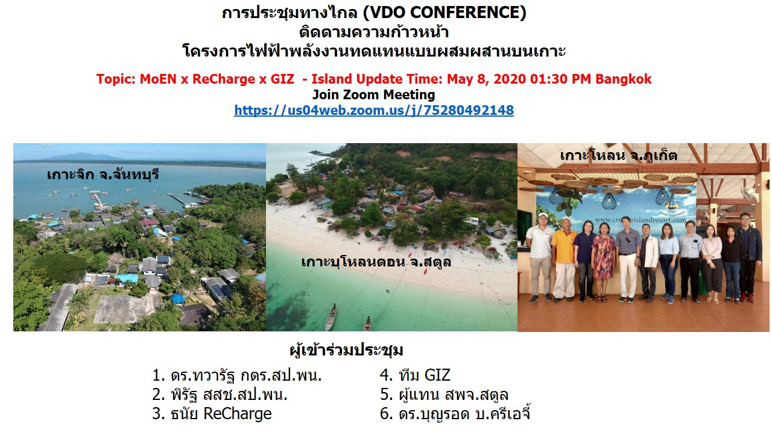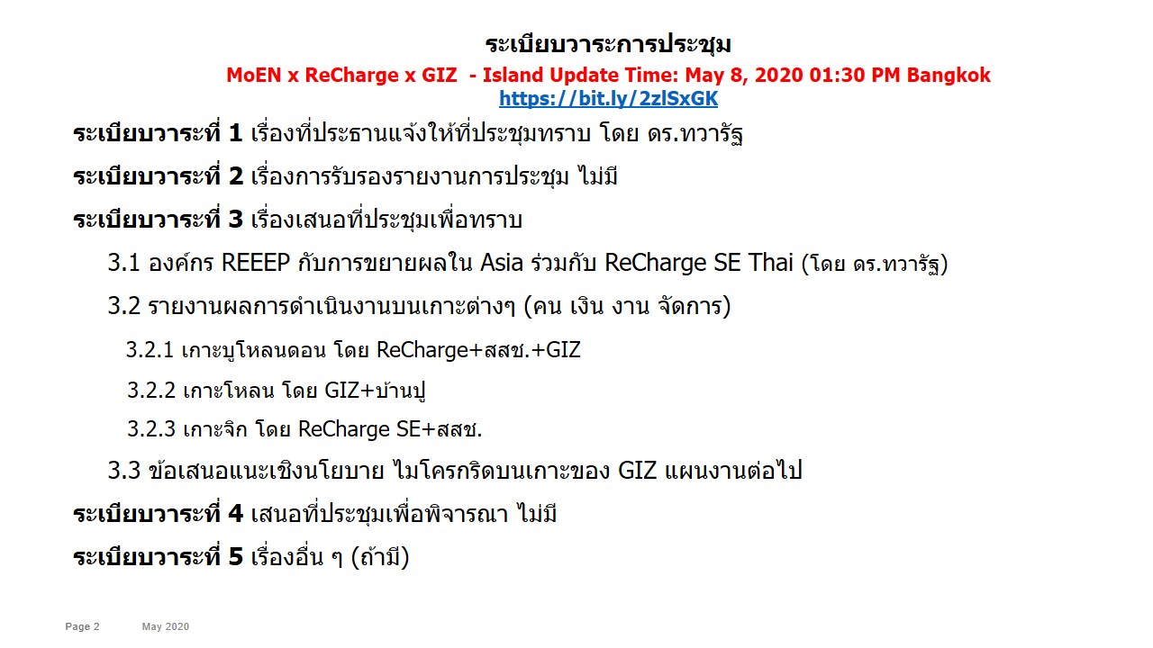

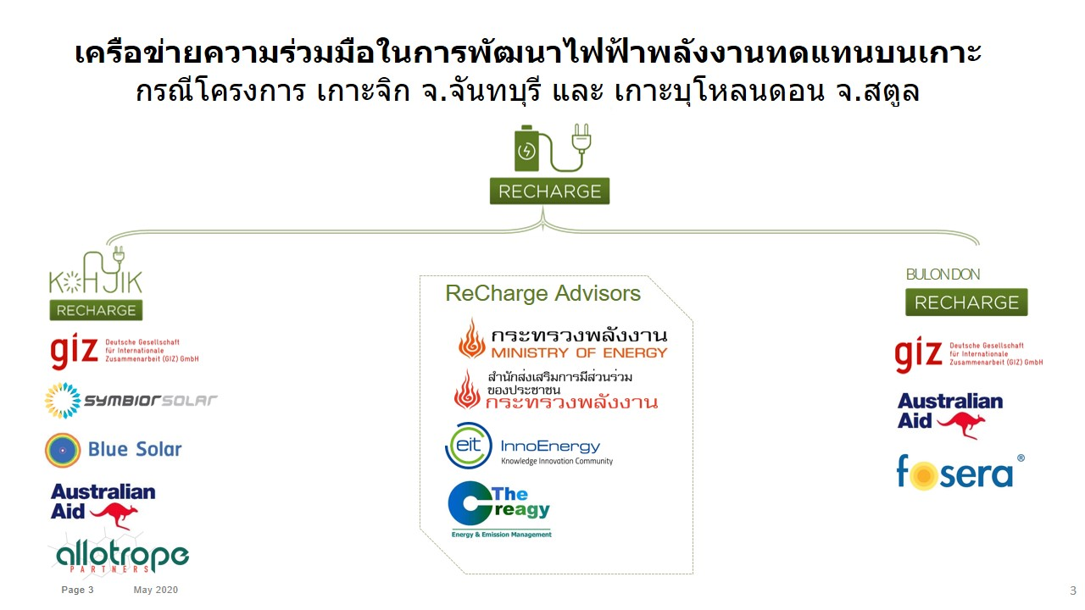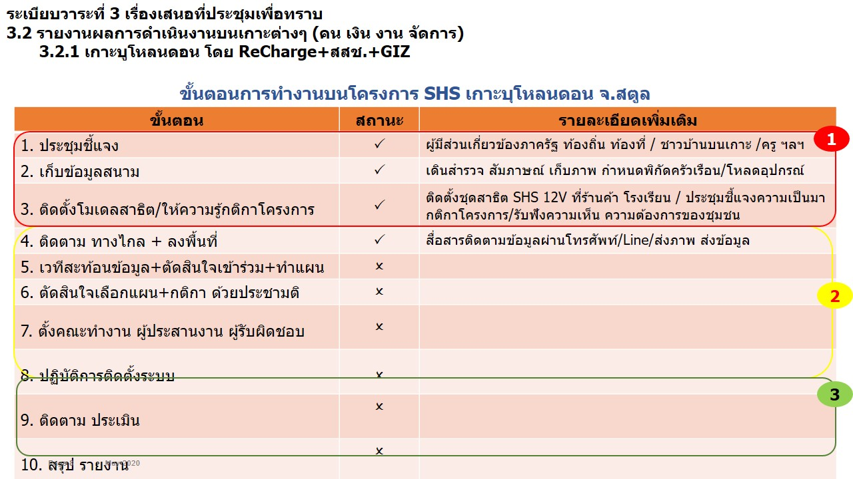
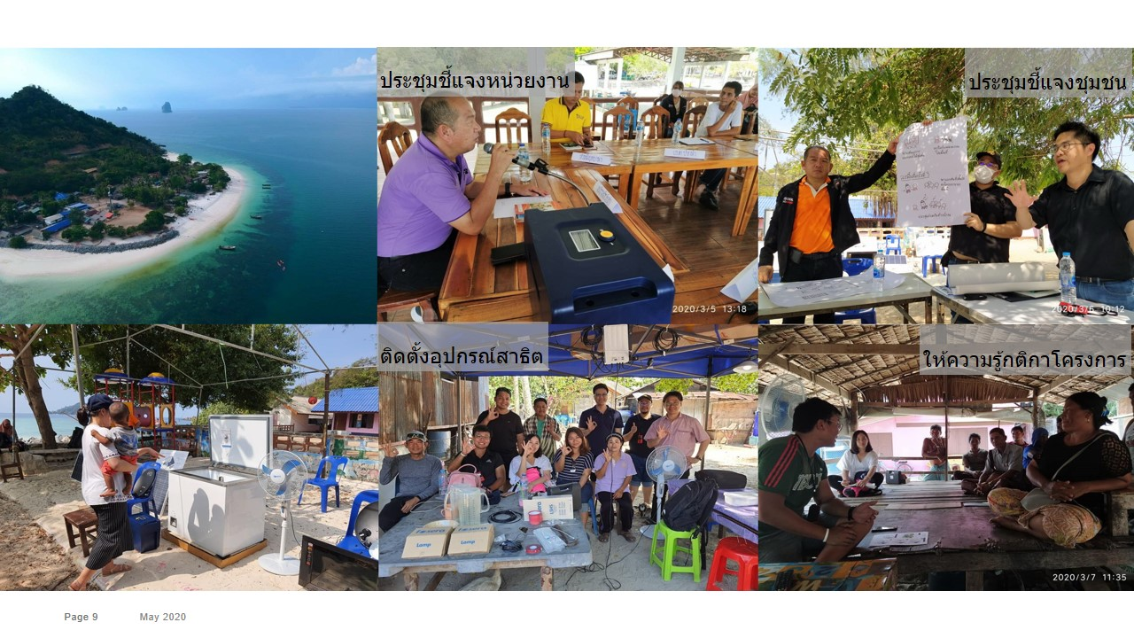
กรณีศึกษาการใช้กระบวนการมีส่วนร่วมกับโครงการพัฒนาระบบไฟฟ้าพลังงานแสงอาทิตย์
บนเกาะบุโหลนดอน ต.ปากน้ำ อ.ละงู จ.สตูล
สำนักส่งเสริมการมีส่วนร่วมของประชาชน กระทรวงพลังงาน ร่วมกับภาคีเครือข่ายการพัฒนาพลังงานทดแทนในพื้นที่ห่างไกล ลงสำรวจพื้นที่และสถานการณ์พลังงานบนเกาะบุโหลนดอน ต.ปากน้ำ อ.ละงู จ.สตูล และหารือร่วมกับประชาชนในพื้นที่เพื่อกำหนดแนวทางการพัฒนาโครงการผลิตไฟฟ้าจากพลังงานแสงอาทิตย์เพื่อลดค่าใช้จ่ายน้ำมันจากเครื่องยนต์ปั่นไฟซึ่งก่อมลภาวะทางอากาศและเสียง สิ้นเปลืองค่าใช้จ่าย และร่วมสร้างระบบการบริหารจัดการโครงการผ่านกระบวนการมีส่วนร่วมของภาคประชาชนเพื่อให้เกิดความยั่งยืนต่อไป

การพัฒนาไฟฟ้าจากพลังงานทดแทนแบบผสมผสาน ชุมชนเกาะบุโหลนดอน_ความสำคัญของปัญหาปัจจุบันยามค่ำคืน ชุมชนใช้ไฟฟ้าจากเครื่องปั่นไฟขนาด 50 kW. จ่ายไฟฟ้าให้กับครัวเรือนประมาณ 80 ครัวเรือน ระหว่างช่วงเวลา 18.00 น. ถึง 23.00 น. เป็นช่วงเวลา 5 ชั่วโมงแห่งความสุขของชาวบ้าน มีแสงสว่าง ได้ดูทีวี ใช้พัดลมคลายร้อน บางบ้านได้ใช้เครื่องซักผ้า โดยชุมชนเหมาจ่ายค่าไฟเฉลี่ยประมาณ 450-700 บาท ต่อครัวเรือนต่อเดือน รวมทั้งค่าน้ำแข็งเฉลี่ย เดือนละ 800-1,000 บาท แม้แรงดันไฟฟ้าจะต่ำเพียง 110 โวลต์ เนื่องจากสภาพเครื่องยนต์ที่ทรุดโทรมจากการใช้งานมานาน ทำให้อุปกรณ์ไฟฟ้าบางตัวที่ต้องการแรงดันกระแสสลับมาตรฐานเกิดการชำรุดเสียหาย

โมเดลการพัฒนากองทุนหมุนเวียน Solar Home System. เกาะบุโหลนดอน จ.สตูล เป็นอีกแนวทางในการใช้พลังงานแสงอาทิตย์และแบตเตอรี่ประสิทธิภาพสูง (LiFePo4) เพื่อนำมาใช้กับอุปกรณ์ไฟฟ้ากระแสตรง DC 12 V ที่ประหยัดพลังงาน ปลอดภัย บำรุงรักษาง่าย ใช้ได้ตลอด 24 ชั่วโมง ชุมชนสามารถเลือกขนาดของระบบได้ตามความต้องการและความสามารถในการจ่ายเงิน โดยสนับสนุนให้ชุมชนรวมกลุ่มกันเป็นวิสาหกิจเพื่อสังคม มีการเก็บเงินค่าบำรุงระบบรายเดือน
เพื่อให้มีรายได้สำหรับการซ่อมบำรุง เปลี่ยนอุปกรณ์ให้สมาชิกตามรอบอายุการใช้งาน เกิดกองทุนหมุนเวียนพลังงานชุมชนยั่งยืน สามารถพึ่งตนเองได้ในที่สุด สนับสนุนงบประมาณโดย สถานทูตออสเตรเลีย Australian Agency for International Development (AusAID) และ องค์กรความร่วมมือระหว่างประเทศของเยอรมัน (GIZ) ภายใต้โครงการความร่วมมือด้านนโยบายการเปลี่ยนแปลงสภาพภูมิอากาศไทย – เยอรมัน (Thai-German Climate Change Policy Programme: TGCP – Energy) ดำเนินงานโดย ReCharge SE + สำนักส่งเสริมการมีส่วนร่วมของประชาชน (สสช.) ก.พลังงาน +สำนักงานพลังงานจังหวัดสตูล+ประชาชนชาวเกาะบุโหลนดอน

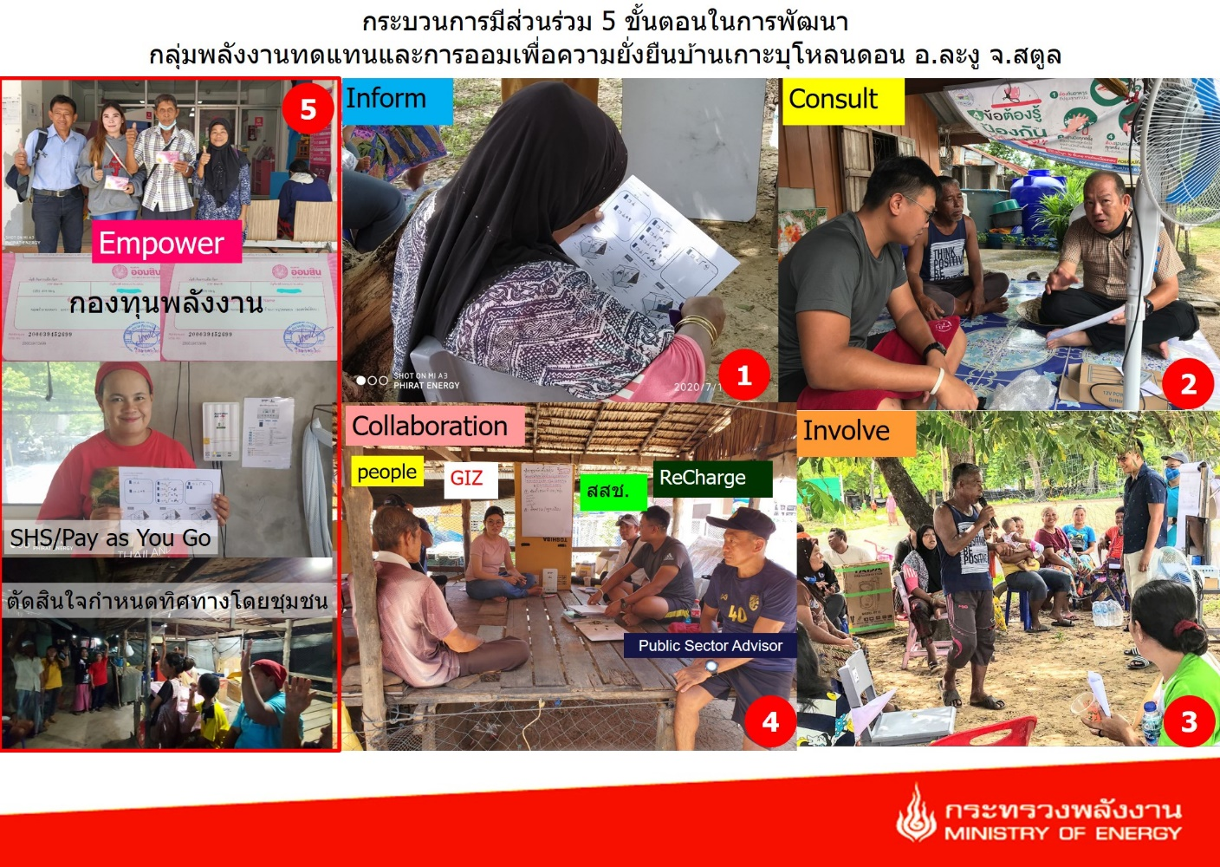

องค์กรเครือข่ายภาคประชาสังคมคุณณรงค์ชัย เหมสุวรรณ ผญ.บ้านเกาะจิก จ.จันทบุรี นำคณะกรรมการ ประธาน รองประธาน เหรัญญิก เปิดบัญชีกลุ่มพลังงานทดแทนและการออมเพื่อความยั่งยืนบ้านเกาะบุโหลนดอน (ค่าบริการไฟฟ้าชุมชน) บช.1 และ (ออมทรัพย์สัจจะ) บช.2 พร้อมขับเคลื่อนโครงการไฟฟ้าพลังงานสะอาดที่จัดการโดยชุมชน กำหนดทิศทางโดยชุมชน เพื่อชุมชน อย่างแท้จริงอ่านความเป็นมาโครงการเพิ่มเติม : http://ppp.energy.go.th/สสช-_เกาะบุโหลน/
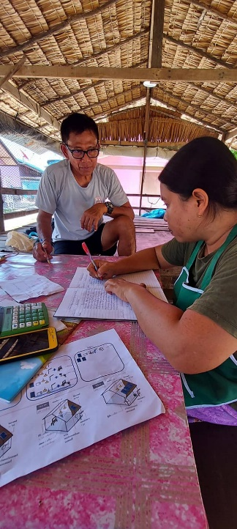
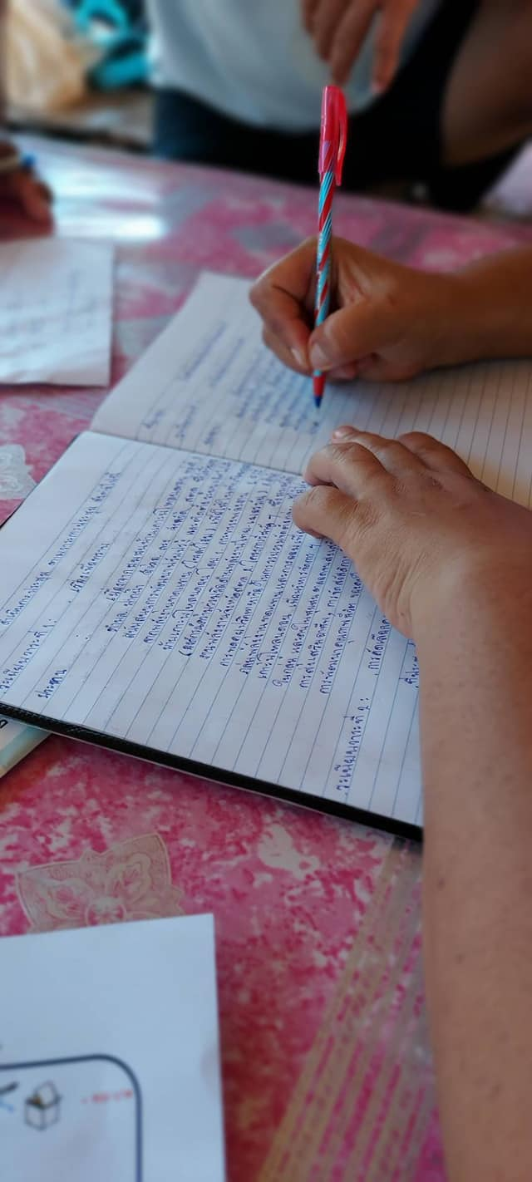
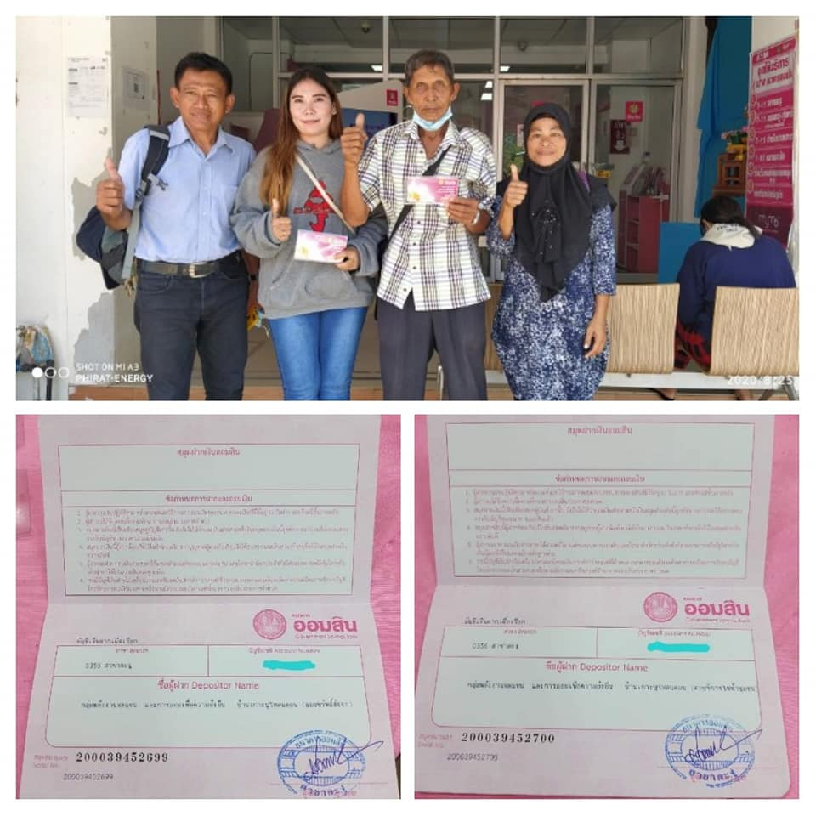

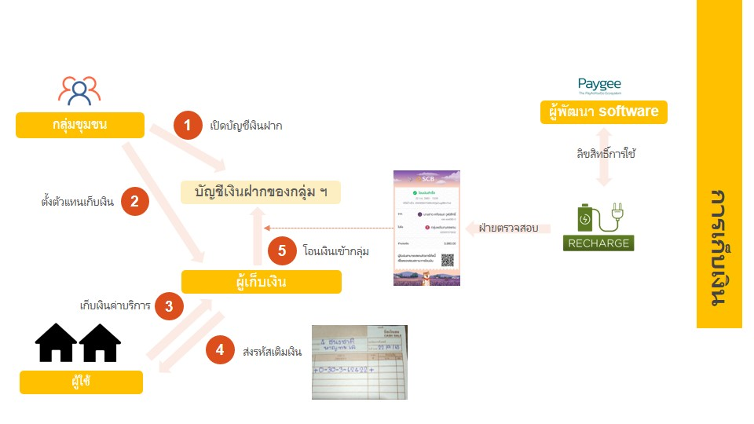
รูปแบบการบริหารจัดการเก็บเงินค่าบำรุงระบบโซล่าโฮมเข้ากองทุนหมุนเวียนพลังงานชุมชน
โดยชุมชน เพื่อชุมชน
ระดับ 5 การเสริมอำนาจประชาชน (Empower) ซึ่งเป็นระดับที่บทบาทของประชาชนในการเข้ามามีส่วนร่วมอยู่ในระดับสูงสุดเกี่ยวกับการพัฒนาโครงการพลังงานชุมชน

ประชุมชี้แจงหน่วยงานที่เกี่ยวข้อง
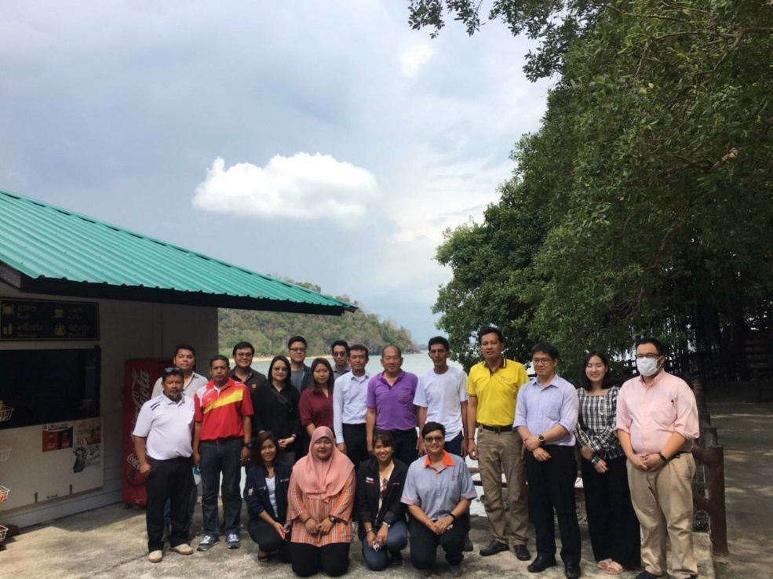
- ระดับการให้ข้อมูลข่าวสาร (To Inform)
- ระดับการปรึกษาหารือ (To Consult)

ผู้นำท้องถิ่น
ครู
หัวหน้าอุทยาน
GIZ
พลังงานจังหวัด/สสช. สป.พน.
อบต.
เอกชน

ประชุมชี้แจงชุมชนเป้าหมายการพัฒนา
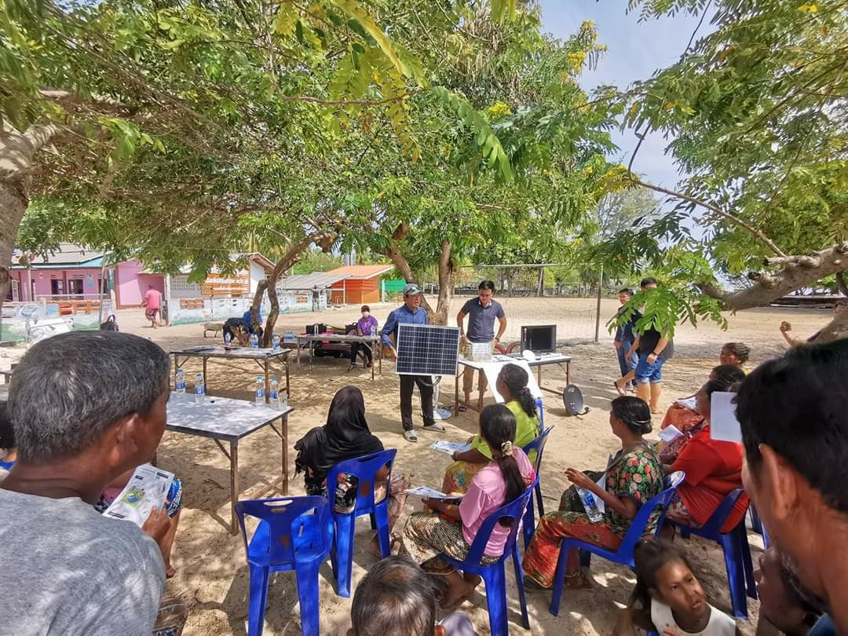
- ระดับการให้ข้อมูลข่าวสาร (To Inform)
- ระดับการปรึกษาหารือ (To Consult)

เก็บข้อมูล รับฟังความคิดเห็น สัมภาษณ์ สอบถาม
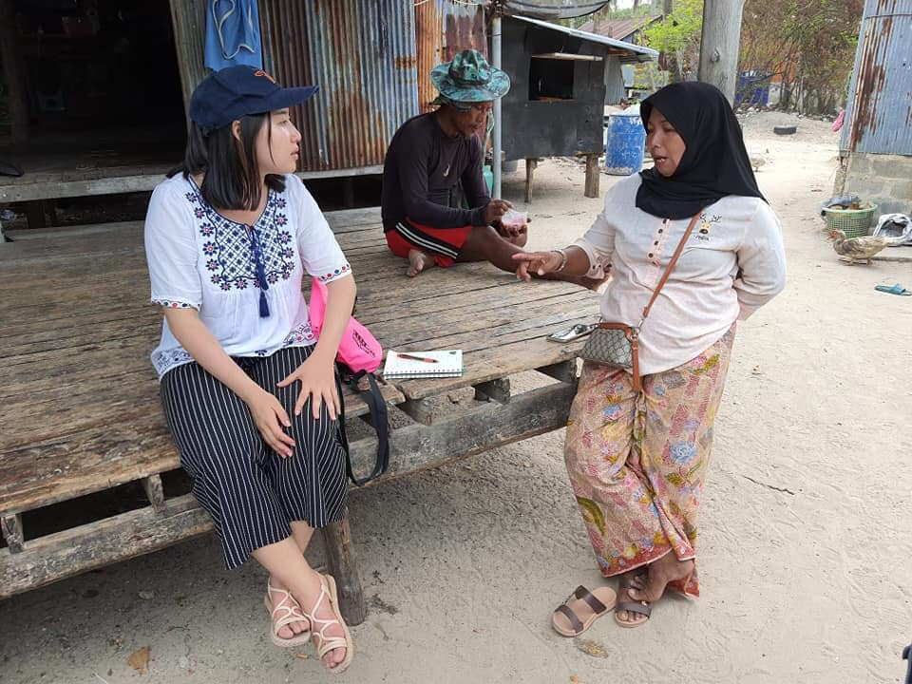

ประชุมชี้แจง
- ระดับการให้ข้อมูลข่าวสาร (To Inform)
- ระดับการปรึกษาหารือ (To Consult)

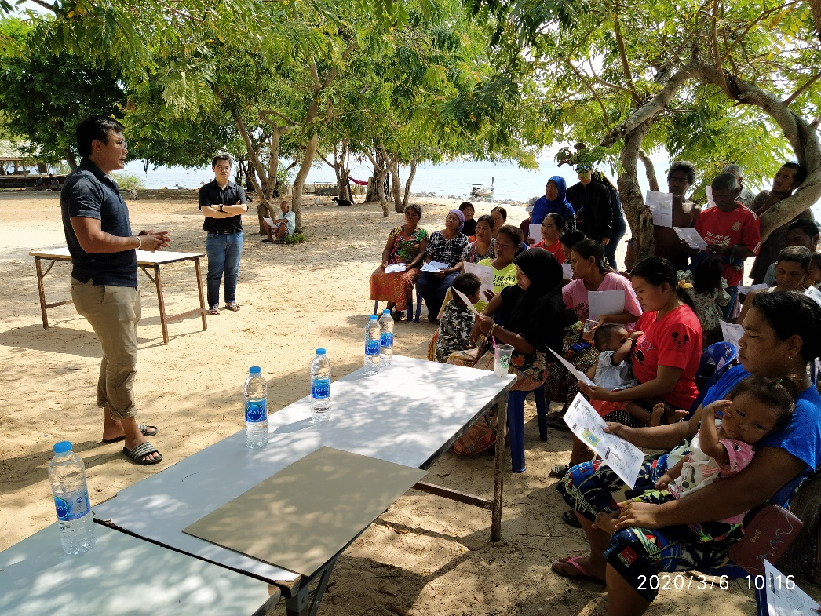

ประชุมจัดตั้งกลุ่ม/ตั้งคณะทำงานกลุ่มพลังงานทดแทนและการออมเพื่อความยั่งยืนบ้านเกาะบุโหลนดอน
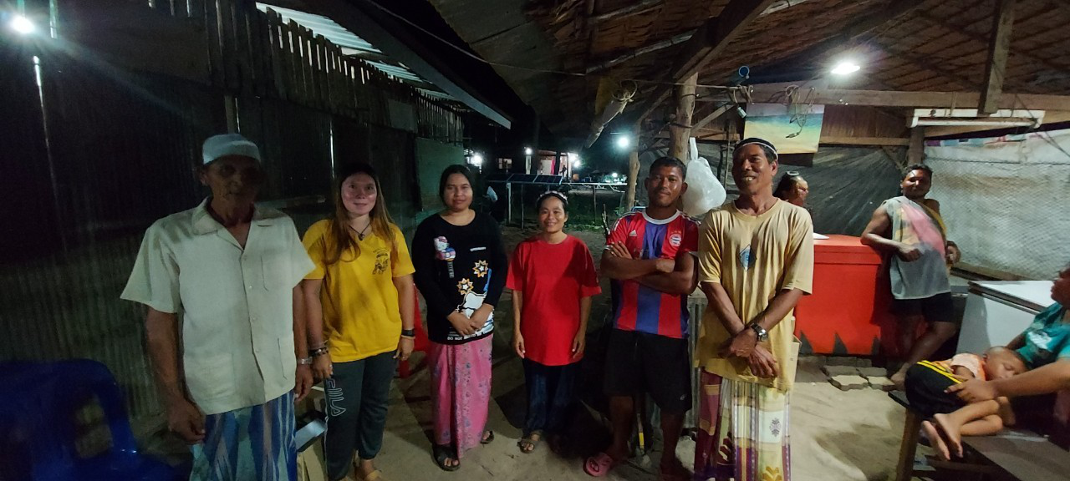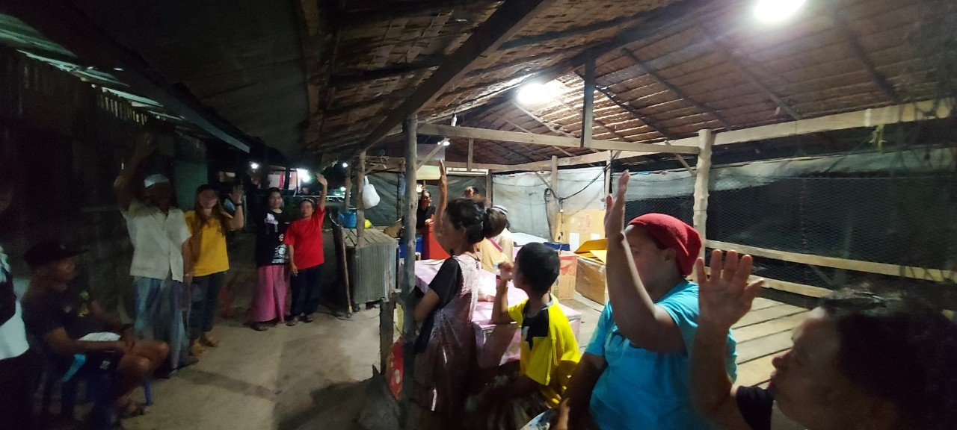
- ระดับการเข้ามาเกี่ยวข้อง (To Involve)
- ระดับความร่วมมือ (To Collaborate)

วันที่ 2๓ สิงหาคม ๒๕๖๓
ประชุมกลุ่มพลังงานทดแทนบ้านเกาะบุโหลนดอนและการออมเพื่อความยั่งยืน ประเด็นประชุมคืนนี้
1. ทบทวนการประชุมบ่ายที่ผ่านมา
2. นำเสนอรายชื่อโครงสร้างคณะทำงาน กรรมการ final เปิดตัวคนเก็บเงิน และตัวแทน 3 คนเปิดบัญชีกองทุนพลังงานทดแทนบ้านเกาะจิก
3. สรุปผลประกอบการสถานีชาร์จแบตเตอรี่ พร้อมมอบเงินรายได้เข้ากลุ่ม
4. เก็บเงินมัดจำผู้ใช้ระบบ
5. แนวทางการต่อยอดกองทุนพลังงานทดแทนกับการพัฒนาคุณภาพชีวิตครบวงจร
วันนี้สามารถจัดตั้งกลุ่มสำเร็จเรียบร้อย ครบองค์ประกอบครับ
มีสมาชิกกลุ่มตั้งต้น 11 คน
มีชื่อกลุ่ม "พลังงานทดแทนบ้านเกาะบุโหลนดอนและการออมเพื่อความยั่งยืน"
มีคณะทำงานประกอบด้วย
1.ประธานกลุ่ม
2.รองประธานกลุ่ม
3.เหรัญญิก
4.เลขานุการ
5.หัวหน้าฝ่ายตรวจสอบ
6.รองหัวหน้าฝ่ายตรวจสอบ
มีกฎระเบียบ​และกิจกรรมคือ
1. เก็บเงินค่าบริการทุกๆ 30 วัน
2. เก็บเงินรวมกันที่เหรัญญิกกลุ่ม เพื่อออกรหัสเติมเงินและทำบัญชีกลุ่มที่สามารถตรวจสอบได้
3. ตั้งค่าใช้จ่ายให้เหรัญญิก​ 10 บาทต่อระบบ
4. ต้องมัดจำ 3 เดือนก่อนติดตั้ง
5. หากผิดชำระ 3 เดือน สมาชิกต้องคืนระบบให้กับกลุ่ม
6. คณะทำงาน มีวาระ 2 ปีต้องเลือกตั้งใหม่
7. เปิดบัญชี​กลุ่มแบบมีอำนาจลงนาม 2 ใน 3 คือมีประธาน รองประธาน และ เหรัญญิก
8. มีการจัดประชุมทุกๆ เดือน โดยมีวัตถุประสงค์​คือ รายงานผลประกอบการ​ และให้ฝ่ายตรวจสอบนำการตรวจสอบ
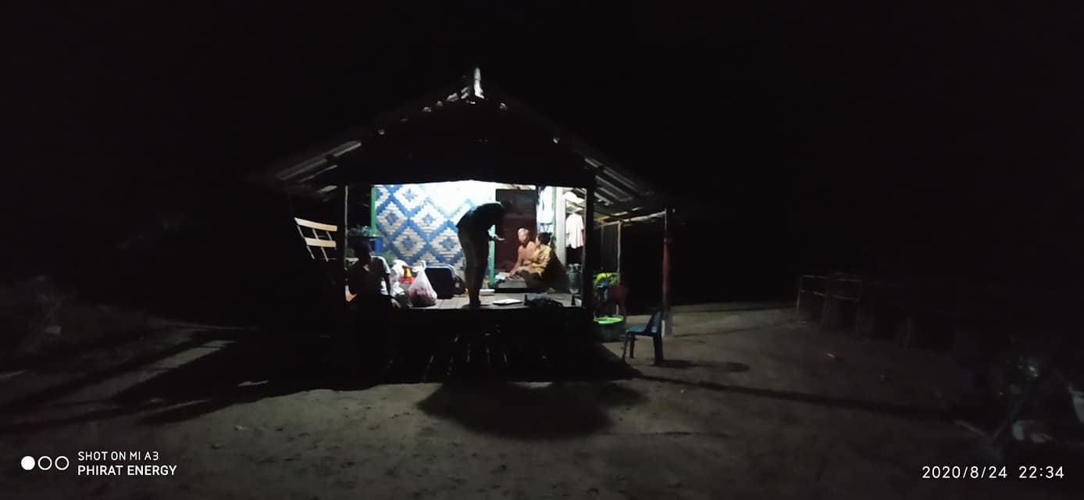
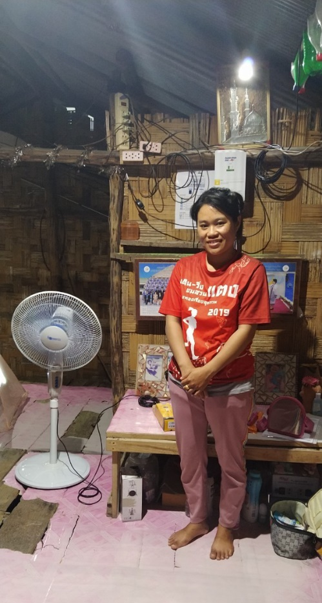
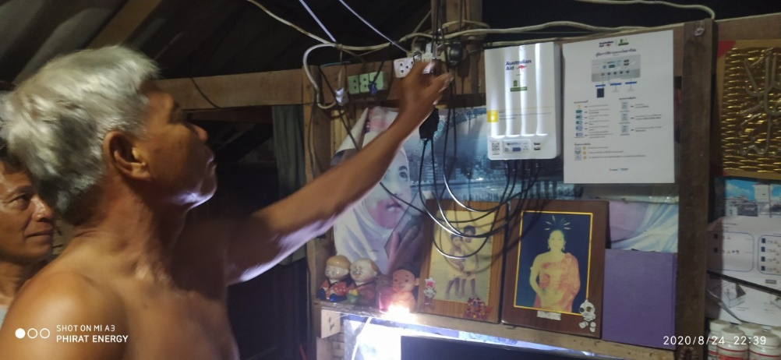
ถือได้ว่าโครงการนี้ทำครบกระบวนการมีส่วนร่วมมทั้ง ๕ ระดับ ตอบสนองความต้องการ ของประชาชนได้อย่างแท้จริง รวมทั้ง ผลของการพัฒนาที่เกิดประโยชน์ต่อคุณภาพชีวิตของคนในชุมชน สังคม และประเทศชาติอย่างยั่งยืน
- ระดับการให้ข้อมูลข่าวสาร (To Inform)
- ระดับการปรึกษาหารือ (To Consult)
- ระดับการเข้ามาเกี่ยวข้อง (To Involve)
- ระดับความร่วมมือ (To Collaborate)
- ระดับเสริมอำนาจประชาชน (Empower) ซึ่งเป็นระดับที่บทบาทของประชาชนในการเข้ามามีส่วนร่วมอยู่ในระดับสูงสุดเกี่ยวกับการพัฒนาโครงการพลังงานชุมชน

